БЗ 7-2003/112

ГОСТ Р 52203-2004

НАЦИОНАЛЬНЫЙ СТАНДАРТ РОССИЙСКОЙ ФЕДЕРАЦИИ

ТРУБЫ НАСОСНО-КОМПРЕССОРНЫЕ  
И МУФТЫ К НИМ

Технические условия

Издание официальное

ГОССТАНДАРТ РОССИИ

ГОСТ Р 52203-2004

Предисловие

1. РАЗРАБОТАН Центром науки и образования «Нефть и газ» Самарского государственного технического университета, независимой научно-технической компанией «Нефтепромдиагностика» и РосНИТИ

ВНЕСЕН Техническим комитетом по стандартизации ТК 357 «Стальные и чугунные трубы и баллоны»

1. УТВЕРЖДЕН И ВВЕДЕН В ДЕЙСТВИЕ Постановлением Госстандарта России от 19 января 2004 г. № 20-ст
2. ВВЕДЕН ВПЕРВЫЕ

© И ПК Издательство стандартов, 2004

Настоящий стандарт не может быть полностью или частично воспроизведен, тиражирован и распространен в качестве официального издания без разрешения Госстандарта России

11

ГОСТ Р 52203-2004

Содержание

1. Область применения
2. Нормативные ссылки
3. Сортамент
4. Технические требования
5. Маркировка
6. Упаковка
7. Правила приемки
8. Методы испытаний
9. Транспортирование и хранение
10. Указания по эксплуатации
11. Гарантии изготовителя
12. Контроль со стороны потребителя

Приложение А Примеры условных обозначений насосно-компрессорных труб и муфт к ним . .  
Приложение Б Библиография

1

1

2

10

35

36

36

38

44

44

45

45

46

48

III

ГОСТ Р 52203-2004

**НАЦИОНАЛЬНЫЙ СТАНДАРТ РОССИЙСКОЙ ФЕДЕРАЦИИ**

ТРУБЫ НАСОСНО-КОМПРЕССОРНЫЕ И МУФТЫ К НИМ

Технические условия

Tubing and coupling.

Specifications

Дата введения 2004—09—01

1. Область применения

Настоящий стандарт распространяется на стальные бесшовные и электросварные прямошов­ные насосно-компрсссорныс трубы и муфты к ним, применяемые при эксплуатации и ремонте нефтяных и газовых скважин, а также скважин другого назначения.

1. Нормативные ссылки

В настоящем стандарте использованы ссылки на следующие стандарты:

ГОСТ 12.1.005—88 Система стандартов безопасности труда. Общие санитарно-гигиенические требования к воздуху рабочей зоны

ГОСТ 12.2.003—91 Система стандартов безопасности труда. Оборудование производственное. Общие требования безопасности

ГОСТ 12.2.061—81 Система стандартов безопасности труда. Оборудование производственное. Общие требования безопасности к рабочим местам

ГОСТ 26.008—85 Шрифты для надписей, наносимых методом гравирования. Исполнительные размеры

ГОСТ 32—74 Масла турбинные. Технические условия

ГОСТ 162—90 Штангенглубиномеры. Технические условия

ГОСТ 166—89 (ИСО 3599—76) Штангенциркули. Технические условия

ГОСТ 427—75 Линейки измерительные металлические. Технические условия

ГОСТ 577—68 Индикаторы часового типа с ценой деления 0,01 мм. Технические условия

ГОСТ 6507—90 Микрометры. Технические условия

ГОСТ 7502—98 Рулетки измерительные металлические. Технические условия ГОСТ 7565—81 (ИСО 377-2—89) Чугун, сталь и сплавы. Метод отбора проб для определения химического состава

ГОСТ 7661—67 Глубиномеры индикаторные. Технические условия ГОСТ 8026—92 Линейки поверочные. Технические условия ГОСТ 8695—75 Трубы. Метод испытания на сплющивание

ГОСТ 9012—59 (ИСО 410—82, ИСО 6506—81) Металлы. Метод измерения твердости по Бри- неллю

ГОСТ 9013—59 (ИСО 6508—86) Металлы. Метод измерения твердости по Роквеллу ГОСТ 10006—80 (ИСО 6892—84) Трубы металлические. Метод испытания на растяжение ГОСТ 10007—80 Фторопласт-4. Технические условия

ГОСТ 10197—70 Стойки и штативы для измерительных головок. Технические условия ГОСТ 10654—81 Калибры для треугольной резьбы насосно-компрессорных труб и муфт к ним. Типы. Основные размеры и допуски

ГОСТ 10692—80 Трубы стальные, чугунные и соединительные части к ним. Приемка, марки­ровка, упаковка, транспортирование и хранение

ГОСТ 1 1358—89 Толщиномеры и стенкомеры индикаторные с ценой деления 0,01 и 0,1 мм. Технические условия

Издание официальное

ГОСТ Р 52203-2004

ГОСТ 12345—2001 (ИСО 671—82, ИСО 4935—89) Стали легированные и высоколегирован­ные. Методы определения серы

ГОСТ 12347—77 Стали легированные и высоколегированные. Методы определения фосфора

ГОСТ 14782—86 Контроль неразрушающий. Соединения сварные. Методы ультразвуковые

ГОСТ 15150—69 Машины, приборы и другие технические изделия. Исполнения для различ­ных климатических районов. Категории, условия эксплуатации, хранения и транспортирования в части воздействия климатических факторов внешней среды

ГОСТ 16350—80 Климат СССР. Районирование и статистические параметры климатических факторов для технических целей

ГОСТ 17410—78 Контроль неразрушающий. Трубы металлические бесшовные цилиндричес­кие. Методы ультразвуковой дефектоскопии

ГОСТ 20799—88 Масла индустриальные. Технические условия

ГОСТ 25576—83 Калибры для соединений с трапецеидальной резьбой насосно-компрессор­ных труб и муфт к ним. Типы, основные размеры и допуски

ГОСТ 29329—92 Весы для статического взвешивания. Общие технические требования

ГОСТ 30432—96 Трубы металлические. Методы отбора проб, заготовок и образцов для меха­нических и технологических испытаний

1. Сортамент
   1. Трубы по способу изготовления подразделяют на два типа: бесшовные и электросварныс прямошовные.
   2. В соответствии с заказом трубы должны быть:

* без резьбы — Н;
* гладкие с треугольной резьбой и муфтой — Г;
* с высаженными наружу концами с треугольной резьбой и муфтой — В;
* гладкие и с высаженными наружу концами и муфтами с треугольной резьбой и уплотнитель­ными кольцами из неметаллических материалов — ПГ и ПВ;
* гладкие высокогерметичные с трапецеидальной резьбой и муфтой — Т;
* высокогерметичные безмуфтовые с высаженными наружу концами и трапецеидальной резь­бой — Б.

Сортамент труб приведен в таблице 1.

Таблица 1 — Сортамент труб

В миллиметрах

|  |  |  |  |  |  |  |  |  |  |  |
| --- | --- | --- | --- | --- | --- | --- | --- | --- | --- | --- |
| Условный диаметр трубы | Номинальный наружный диаметр D | Номинальная толщина стенки S | Группы прочности | | | | | | | |
| До | д | 1<с | к | Е,  Ес | л,  Лс | м,  мс | р,  Рс |
| 27 | 26,7 | 3,0 | в н | | | | | н | | |
| 4,0 | Н | | | | | | | |
| 33 | 33,4 | 3,5 | В Г н | | | | | н | | |
| 4,5 | н | | | | | | | |
| 42 | 42,2 | 3,5 | В Г н | | | | | н | | |
| 5,0 | н | | | | | | | |
| 48 | 48,3 | 4,0 | В Г н | | | | | в н | | |
| 5,0 | н | | | | | | | |
| 6,5 |
| 8,0 |
| 60 | 60,3 | 5,0 | БВГНТ | | | | | | | |
| 6,5 | н | | | | | | | |
| 7,5 |
| 8,5 |

2

ГОСТ Р 52203-2004

Окончание таблицы 1

В миллиметрах

Условный  
диаметр трубы

Номинальный наружный диаметр D

Номинальная  
толщина стенки

5

Группы прочности

д.

д

Кс

|  |  |  |  |
| --- | --- | --- | --- |
| Е, | Л, | м, | р, |
| Е | л. | м„ | р„ |
|  |  |  |  |

73

5,5

БВГНТ

7,0

73,0

8,0

9,0

Н

10,0

11,5

102

6,0

н

6,5

БВГНТ

101,6

8,5

10,5

Н

13,0

15,5

114

7,0

БВГНТ

114,3

10,0

11,0

н

13,0

14,5

16,0

Примечания

1. Бесшовные трубы и муфты изготовляют групп прочности Д, К, Е, Л, М и Р; электросварные трубы Дс, Кс, Ес, Лс, Мс и Рс.
2. Обозначения труб:

Н — без резьбы;

Г — гладкие с треугольной резьбой и муфтой;

В — с высаженными наружу концами с треугольной резьбой и муфтой;

Т — гладкие высокогерметичные с трапецеидальной резьбой и муфтой;

Б — высокогерметичные безмуфтовые с высаженными наружу концами и трапецеидальной резьбой.

* 1. Трубы и муфты к ним должны соответствовать размерам и массам, указанным:
* для труб без резьбы — в таблицах 1—5;
* для труб гладких с треугольной резьбой и муфт к ним — на рисунке 1 и в таблице 2;
* для труб с высаженными наружу концами с треугольной резьбой и муфт к ним — на рисунке 2 и в таблице 3;
* для труб гладких высокогермстичных с трапецеидальной резьбой и муфт к ним — на рисунке 3 и в таблице 4;
* для труб высокогерметичных безмуфтовых с высаженными наружу концами и трапецеидаль­ной резьбой — на рисунке 4, в таблице 5 и в разделе 4 настоящего стандарта.

Примечание — При определении приведенной в таблицах 2—5 массы труб и муфт плотность стали принята равной 7,85 г/см3.

3

ГОСТ Р 52203-2004

|  |  |  |
| --- | --- | --- |
| ■ 7  S  1 "  ' г £ |  |  |
|  |  |
|  | L | ■м |

|  |  |  |
| --- | --- | --- |
| 1 со; |  |  |
| Q Ъ |  |  |
|  |
|  | |  |

Рисунок 1 — Гладкая труба с треугольной резьбой и муфта к ней

Таблица 2 — Размеры и массы гладких труб с треугольной резьбой и муфт к ним

В миллиметрах

|  |  |  |  |  |  |  |  |
| --- | --- | --- | --- | --- | --- | --- | --- |
| Условный  диаметр  трубы | Труба | | | | Муфта | | |
| Номинальный наружный диаметр D | Номинальная толщина стенки s | Внутренний диаметр d | Теоретическая масса 1 м q, кг | Наружный диаметр DM | Длина LM | Масса, кг |
| 33 | 33,4 | 3,5 | 26,4 | 2,6 | 42,2 | 84,0 | 0,4 |
| 42 | 42,2 | 3,5 | 35,2 | 3,3 | 52,2 | 90,0 | 0,6 |
| 48 | 48,3 | 4,0 | 40,3 | 4,4 | 55,9 | 96,0 | 0,5 |
| 60 | 60,3 | 5,0 | 50,3 | 6,8 | 73,0 | 110,0 | 1,3 |
|  |  | 5,5 | 62,0 | 9,2 |  |  |  |
| 73 | 73,0 |  |  |  | 88,9 | 132,0 | 2,4 |
|  | 7,0 | 59,0 | 11,4 |
| 89 | 88,9 | 6,5 | 75,9 | 13,2 | 108,0 | 146,0 | 3,6 |
| 102 | 101,6 | 6,5 | 83,6 | 15,2 | 120,6 | 150,0 | 4,5 |
| 114 | 114,3 | 7,0 | 100,3 | 18,5 | 132,1 | 156,0 | 5,1 |

Примечание — теоретическую массу 1 м тела трубы д, кг, определяют по формуле

д= 0,0246615 (D-s)s, (1)

где D — номинальный наружный диаметр трубы, мм;  
s — номинальная толщина стенки трубы, мм.

* 1. Кромки торцов труб без резьбы всех групп прочности с гладкими и высаженными наружу концами необходимо притупить.
  2. По требованию потребителя муфты для труб с треугольной резьбой гладких и с высажен­ными наружу концами могут изготовляться с уплотнительными кольцами из неметаллических материалов с техническими требованиями не ниже указанных в ГОСТ 10007 для чистого политет­рафторэтилена с 25 % стеклоткани (рисунок 5).
  3. Трубы должны быть двух групп длин, приведенных в таблице 6.

4

ГОСТ Р 52203-2004

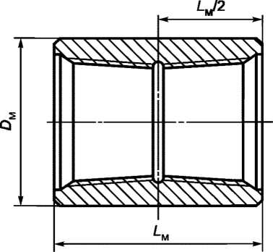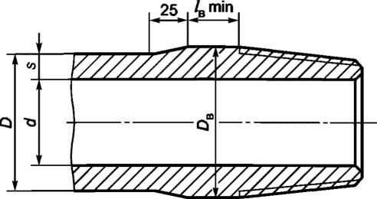

Рисунок 2 — Труба с высаженными наружу концами с треугольной резьбой и муфта к ней

Таблица 3 — Размеры и массы труб с высаженными наружу концами с треугольной резьбой и муфт к ним

В миллиметрах

|  |  |  |  |  |  |  |  |  |  |  |
| --- | --- | --- | --- | --- | --- | --- | --- | --- | --- | --- |
|  | Труба | | | | | | | Муфта | | |
| Условный  диаметр  трубы | Номинальный наружный диаметр D | Номинальная толщина стенки s | Внутренний диаметр d | Наружный диаметр высаженной части DB (пред. откл. +1,5) | Длина высаженной части /в min | Теоретическая масса 1 м гладкой трубы, кг | Увеличение массы трубы вследствие высадки обоих концов, кг | Наружный диаметр DM | S  а  д  5 | Масса, кг |
| 27 | 26,7 | 3.0 | 20,7 | 33,4 | 40,0 | 1,8 | 0,1 | 42,2 | 84,0 | 0,4 |
| 33 | 33.4 | 3,5 | 26,4 | 37,3 | 45,0 | 2,6 | 0,1 | 48,3 | 90,0 | 0,5 |
| 42 | 42,2 | 3,5 | 35,2 | 46,0 | 51,0 | 3,3 | 0,2 | 55,9 | 96,0 | 0,7 |
| 48 | 48,3 | 4,0 | 40,3 | 53,2 | 57,0 | 4,4 | 0,4 | 63,5 | 100,0 | 0,8 |
| 60 | 60,3 | 5,0 | 50,3 | 65,9 | 89,0 | 6,8 | 0,7 | 77,8 | 126,0 | 1,5 |
| 73 | 73,0 | 5,5 | 62,0 | 78,6 | 95,0 | 9,2 | 0,9 | 93,2 | 134,0 | 2,8 |
| 7,0 | 59,0 | 11,4 |
| 89 | 88,9 | 6,5 | 75,9 | 95,2 |  | 13,2 | 1,3 | 114,3 | 146,0 | 4,2 |
| 8,0 | 72,9 | 102,0 | 16,0 |
| 102 | 101,6 | 6,5 | 88,6 | 108,0 |  | 15,2 | 1,4 | 127,0 | 154,0 | 5,0 |
| 114 | 114,3 | 7,0 | 100,3 | 120,6 | 108,0 | 18,5 | 1,6 | 141,3 | 160,0 | 6,3 |

Для 1 % и мснсс от объема поставки электросварных труб допускается иметь отклонения по длине не более 0,25 м.

* 1. Предельные отклонения по размерам и массе труб и муфт к ним не должны превышать значений, приведенных в таблице 7.

5

ГОСТ Р 52203-2004

|  |  |
| --- | --- |
|  | |
|  | |
|  |  |
|  |  |
|  | Х////////////ЛХХХ+Х2 |

V2

|  |  |  |
| --- | --- | --- |
| 1—Г |  |  |
|  | L | |

Рисунок 3 — Гладкая высокогерметичная труба с трапецеидальной резьбой и муфта к ней

Таблица 4 — Размеры и массы гладких высокогерметичных труб с трапецеидальной резьбой и муфт к ним

В миллиметрах

|  |  |  |  |  |  |  |  |
| --- | --- | --- | --- | --- | --- | --- | --- |
| Условный  диаметр  трубы | Труба | | | | Муфта | | |
| Номинальный наружный диаметр D | Номинальная толщина стенки s | Внутренний диаметр d | Масса 1 м, кг | Наружный диаметр D | Длина 1м | Масса, кг |
| 60 | 60,3 | 5,0 | 50,3 | 6,8 | 73,0 | 135,0 | 1,8 |
| 73 | 73,0 | 5,5 | 62,0 | 9,2 | 88,9 | 135,0 | 2,5 |
| 7,0 | 59,0 | 11,4 |
| 89 | 88,9 | 6,5 | 75,9 | 13,2 | 108,0 | 155,0 | 4,1 |
| 8,0 | 72,9 | 16,0 |
| 102 | 101,6 | 6,5 | 88,6 | 15,2 | 120,6 | 5,1 |
| 114 | 114,3 | 7,0 | 100,3 | 18,5 | 132,1 | 205,0 | 7,4 |

6

-га

|  |  |  |  |  |  |  |  |
| --- | --- | --- | --- | --- | --- | --- | --- |
| £ | 102 | ОО  чо | | -га  OJ | | 04  О | Условный диаметр трубы |
| 114,3 | 101,6 | ОО  СО  40 | | 73,0 | | 60,3 | Номинальный наружный диаметр D |
| 7,0 | 6,5 | ОО  О | 6,5 | 7,0 | 5,5 | 5,0 | Номинальная толщина стенки s |
| о  О  OJ | 88,6 | 72,9 | 75,9 | 59,0 | 62,0 | 50,3 | Внутренний диаметр d |
| 130,0 | 116,0 | О  га-  о | О  о | 86,0 | ОО  ra­  ce | 71,0 | Наружный диаметр высаженной части DB (пред. откл. ± 0,5) |
| О  га-  о | 92,0 | 77,0 | 79,5 | 63,0 | 65,5 | 53,5 | Внутренний диаметр в плоскости торца ниппельного конца г/вн max |
| 98,3 | 86,6 | 70,9 | 73,9 | 57,0 | 60,0 | 48,3 | Внутренний диаметр в конце высаженной части т/в |
| О  О  о | | | | | | 95,0 | Длина высаженной части /Bmin |
| оо  L/1 | 15,2 | 16,0 | 13,2 | 11,4 | 40  NJ | 6,8 | Масса 1 м гладкой трубы, кг |
| 4,8 | 4,0 | OJ  V| | 3,2 | 2,6 | 2,2 | ОО | Увеличение массы трубы с учетом высадки концов, кг |

н  
тз

га га

Ч

о>

га

5

£2

га

=!

О)

С

О)

S

fca

ё

СГ

г

о

S:

“О -з

« fe

т г; Cl g

О л»

sc “g

га

о

о

СГ

га

га

о

О

га

о

га

го

тз

2

CD

н

К

X

га

га

Я

а\

си

со

2

•е-

га

О

га

га

х

н

тз

'<

о\

о

га

га

о

га

N

си

га

га

га

СО

га

га

га

га

2

CD

Н

*о

га

х

га

га

тз

!*

*<

х

о

га

га

га

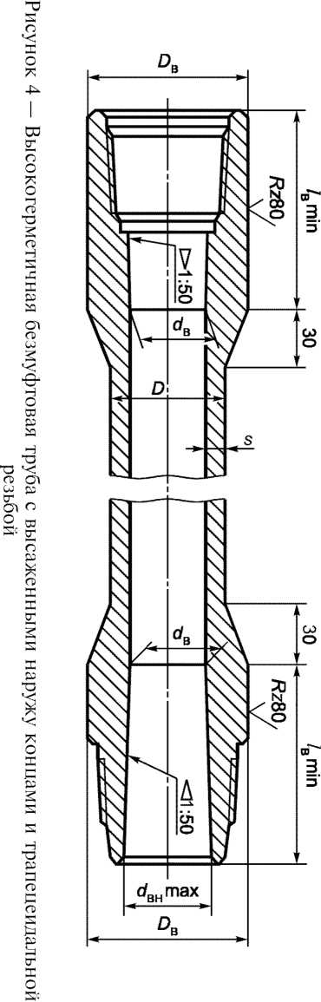

ГОСТ Р 52203-2004

ГОСТ Р 52203-2004

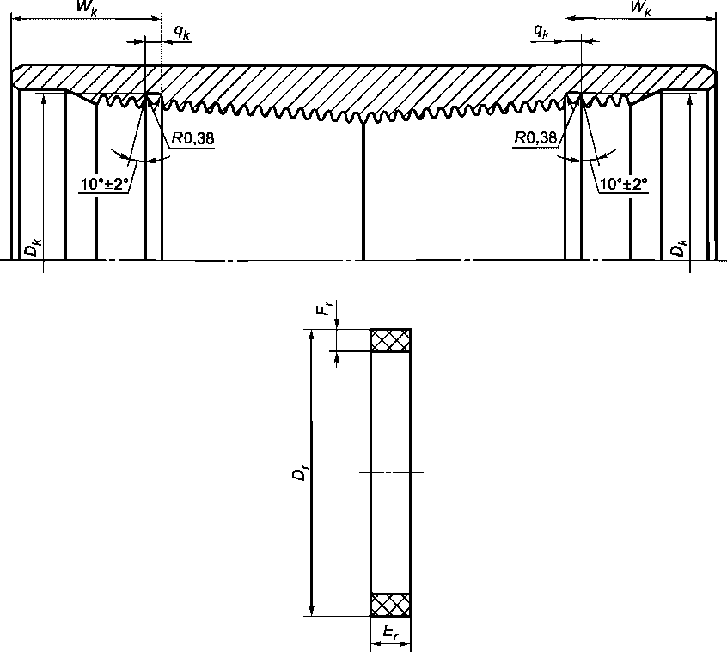

Рисунок 5 — Муфта с уплотнительным кольцом из неметаллического материала для гладких труб

и труб с высаженными наружу концами

Таблица 6 — Группы длин труб

В метрах

|  |  |  |
| --- | --- | --- |
| Наименование параметра | Группа дчин | |
| ] | П |
| Длина трубы L | 6,1-7,3 | О©  ]_  о  о |
| Допустимое отклонение по длине отдельной трубы в партии:   * бесшовной * электросваркой прямошовной | ±0,051  ±0,011 | |

Примечания

1. Длина трубы L определяется как расстояние между ее торцами, а при наличии навинченной муфты — расстояние от свободного торца муфты до конца сбега резьбы противоположного конца трубы.
2. По требованию потребителя допускается изготовление труб других длин, определяемых заказом.

ГОСТ Р 52203-2004

Таблица 7 — Предельные отклонения по размерам и массе труб и муфт к ним

|  |  |  |
| --- | --- | --- |
| Показатель | Предельное отклонение для труб | |
| бесшовных | электросварных |
| Номинальный наружный диаметр труб, мм: до 102 включ.  114 | ±0,8 мм | ±0,6 % |
| ±0,9 мм | ±0,7 мм |
| Номинальная толщина стенки, мм: до 8,0 включ. св. 8,0 | 12,5 % | ±0,35 мм |
| ±0,40 мм |
| Наружный диаметр муфты | ±1,0 % | |
| Длина муфты | ±2,0 мм | |
| Масса для: отдельной трубы  партии труб общей массой 60 т и более партии труб общей массой до 60 т | ±6,5 % -3,5 % | ±3,5 % |
| -1,75 % | |
| Не регламентируется | |

Допускается увеличение наружного диаметра сверх плюсового допуска до 1,0 мм за переходным участком высадки на длине не более 100 мм для труб В и не более 150 мм для труб Б.

Плюсовые отклонения по толщине стенки трубы ограничиваются допусками по наружному диаметру и массе отдельной трубы.

* 1. На концевых участках, равных одной трети длины труб Г, Н и Т, и на расстоянии от 125 до 150 мм за переходным участком высадки труб Б и В не допускается изогнутость более 1,0 мм на 1 м длины.

Кривизна, измеренная на середине трубы диаметром 114 мм, не должна превышать 1/2000 ее длины; для труб других диаметров кривизна регламентируется прохождением цилиндрической оправки внутри трубы.

* 1. При заказе труб потребитель должен указать следующее:
* обозначение трубы по 3.2 настоящего стандарта;
* условный диаметр;
* толщину стенки;
* группу прочности;
* группу (диапазон) длины;
* массу (количество) труб;
* обозначение настоящего стандарта.

При заказе муфт потребитель должен указать:

* обозначение муфты для трубы: муфта для труб с гладкими Г или с высаженными наружу В концами с треугольной резьбой; муфты с треугольной резьбой и уплотнительным кольцом из неметаллических материалов П или без него; муфта для труб гладких высокогерметичных с трапе­цеидальной резьбой Т;
* условный диаметр трубы, соответствующий данной муфте;
* группу прочности;
* наличие проточки под уплотнительные кольца из неметаллических материалов и условия поставки колец (в муфтах и отдельно от них);
* количество;
* обозначение настоящего стандарта.

Примеры условных обозначений труб и муфт к ним приведены в приложении А.

* 1. При заказе потребитель может указывать дополнительные требования:
* контроль механических свойств (например по испытанию материала на ударный изгиб при пониженных температурах);

9

ГОСТ Р 52203-2004

* материал покрытия (кроме фосфатирования) резьбы муфты;
* нанесение защитных покрытий на внутреннюю поверхность труб;
* применение специальных смазок или уплотнителей при свинчивании резьбовых соединений в условиях изготовителя;
* величину испытательных гидравлических давлений;
* по маркировке и упаковке;
* по условиям проведения проверки труб у изготовителя (или поставщика), а также другие

возможные дополнительные требования или соглашения.

1. Технические требования
   1. Трубы и муфты должны быть изготовлены в соответствии с требованиями настоящего

стандарта.

* 1. На наружной и внутренней поверхностях труб и муфт не должно быть плен, раскатанных загрязнений, раковин, закатов, расслоений, трещин, рванин, заусенцев и других дефектов, ведущих к снижению эксплуатационной надежности труб.

Заварка, зачеканка и заделка дефектных мест не допускаются.

На теле труб допускается наличие забоин, вмятин, рисок, остатков окалины и других обуслов­ленных способом производства повреждений, а также произведенная вдоль оси трубы их вырубка и зачистка при условии, что все указанное не выводит толщину стенки конкретной трубы за предельное минусовое отклонение от ее номинальных значений.

У труб в местах, где толщина стенки s может быть измерена непосредственно, глубина этих повреждений может превышать предельные минусовые отклонения при условии сохранения мини­мальной толщины стенки, определяемой как разность между номинальной толщиной стенки трубы и предельным для нее минусовым отклонением, указанным в таблице 7.

* 1. На наружной и внутренней поверхностях высаженных наружу концов труб Б и В не должно быть более трех поврежденных мест (ремонтных или незаполненных металлом), при этом для каждого из них протяженность по окружности не должна быть более 25,0 мм, ширина — не более 15,0 мм и глубина — не более 2,0 мм.
  2. Поверхность перехода от высаженной части к основному телу трубы Б или В должна быть плавной.

Толщина стенки в переходной части всех труб Б и В не должна быть меньше минимально допустимой толщины стенки гладкой части трубы.

На высаженных концах труб В на расстоянии (/в min + 25) мм от каждого из ее торцов допускается внутренняя технологическая конусность не более 1:50.

* 1. Электросварные прямошовные трубы должны иметь не более одного продольного сварного

шва.

* 1. Бесшовные трубы должны изготовляться групп прочности Д, К, Е, Л, М и Р, а электро­сварные — групп прочности Дс, Кс, Ес, Лс, Мс и Рс.

Марка стали должна быть выбрана изготовителем с учетом выполнения требований по механическим свойствам, указанным в таблице 8.

* 1. Муфты труб всех групп прочности должны изготовляться только из бесшовных труб.

Допускается изготовлять муфты из индивидуальных муфтовых заготовок.

Механические свойства сталей муфт должны соответствовать свойствам сталей труб, для

которых они предназначены.

* 1. Механические свойства металла трубы и муфты должны соответствовать характеристикам, приведенным в таблице 8.
  2. Массовые доли серы и фосфора, %, должны быть в сталях групп прочности:
* Дс, Д, Кс, К, Ес и Е — не более 0,025 каждого элемента;
* Лс, Л, Мс, М, Рс и Р — не более 0,020 фосфора и не более 0,015 серы.

По требованию потребителя содержание массовых долей серы и фосфора в сталях в соответ­ствии с заказом может быть ниже.

* 1. Безмуфтовые трубы Б и трубы с высаженными наружу концами В всех групп прочности, а также все трубы групп прочности Кс, К и выше и муфты (муфтовые заготовки) к ним должны быть подвергнуты термической или термомеханической обработке по всей длине. Для электросварных труб групп прочности Дс и Кс допускается локальная термическая обработка сварного соединения после снятия грата при температуре не ниже 538 °С.

10

ГОСТ Р 52203-2004

Таблица 8 — Механические свойства основного металла труб и муфт к ним при температуре (20+3) °С

|  |  |  |  |  |  |  |  |  |
| --- | --- | --- | --- | --- | --- | --- | --- | --- |
| Наименование показателя | Группа прочности труб | | | | | | | |
| До | Д | Кс | К | Е,  Ес | Л,  Лс | М,  мс | Р,  Рс |
| Временное сопротивление ов, МПа | 517 | 655 | 595 | 687 | 689 | 758 | 823 | 1000 |
| (кгс/мм2), не менее | (52,7) | (66,8) | (60,6) | (70,0) | (70,3) | (77,3) | (83,9) | (101,9) |
| Предел текучести от, МПа (кгс/мм2): | 379 | | 491 | | 552 | 654 | 724 | 930 |
| не менее | (38,7) | | (50,0) | | (56,2) | (66,8) | (73,8) | (94,9) |
| не более | 552 | | 600 | 600 | 758 | 862 | 921 | 1137 |
|  | (56,2) | | (61,0) | (61,0) | (77,3) | (87,9) | (93,9) | (116,0) |
| Относительное удлинение 65, %, не менее | 18 | 14,3 | 15,0 | 14,0 | 13,0 | 12,3 | 11,3 | 9,5 |
| Число твердости по Виккерсу HV, не  более | Не определяют | | | | 235 | 255 | 277 | 320 |

Примечания

1. Значения временного сопротивления для металла тела электросварных труб групп прочности Дс, Кс, Ес, Лс, Мс и Рс по согласованию между изготовителем и потребителем могут отличаться от приведенных в настоящей таблице.
2. По требованию потребителя испытания на ударный изгиб могут проводиться при пониженных температурах, при этом значения температуры и ударной вязкости принимаются по согласованию потребителя с изготовителем.
   1. Для электросварных труб изготовителем должны быть разработаны нормативные доку­менты по процессу выполнения контактной сварки, обеспечивающие качественную характеристику сварных соединений для труб всех типоразмеров и групп прочности, характерных для конкретного производства.
   2. Для электросварных труб групп прочности Мс и Рс производитель обязан согласовать план контроля качества производства труб с потребителем.
   3. Наружный и внутренний грат должны быть удалены заподлицо с основным металлом.

Допускается наличие у труб внутреннего грата высотой не более 0,30 мм.

В месте снятия грата допускается утонение стенки трубы, не выводящее толщину за предел минусового допуска.

* 1. Значения временного сопротивления сварного соединения должны быть не менее значе­ний, приведенных в таблице 8 для соответствующих групп прочности.
  2. Значения твердости металла в зонах сварного соединения электросварных труб групп прочности Ес и выше и металла бесшовных труб и муфт не должны превышать значений, указанных в таблице 8.
  3. Электросварные трубы должны выдерживать испытание на сплющивание.

Расстояние между параллельными плоскостями после испытания не должно быть более

значений, указанных в таблице 9.

* 1. При поставке труб с муфтами последние должны быть закреплены на трубах на муфто- наверточном станке.

По требованию потребителя допускается поставка труб с муфтами, навинченными вручную, и поставка как труб, так и муфт раздельно.

* 1. Резьбы и уплотнительные конические расточки муфт должны иметь фосфатное, цинковое или другое согласованное с потребителем покрытие толщиной от 6 до 20 мкм.

Толщина покрытия должна обеспечиваться изготовителем технологией производства труб и муфт.

Покрытия резьбы и уплотнительных конических поверхностей труб Б должны согласовываться потребителем с изготовителем.

11

ГОСТ Р 52203-2004

Таблица 9 — Расстояние между параллельными плоскостями после испытания на сплющивание образцов электросварных труб

В миллиметрах

|  |  |  |
| --- | --- | --- |
| Условный диаметр трубы | Группа прочности | Расстояние между параллельными плоскостями |
| 27—89; 102 (кроме толщины стенки 6,0 мм) и 114 (кроме толщины стенки 7,0 мм) | Дс | D (0,98-0,0206 D/s) |
| Кс и Ес | D (1,074-0,0194 D/s) |
| Лс | D (1,086-0,0163 D/s) |
| 102 (с толщиной стенки 6,0 мм) и 114 (с толщиной стенки 7,0 мм) | Дс | 0,70 D |
| КсиЕс | 0,75 D |
| Лс | 0,78 D |

Примечания

1. Расстояния между параллельными плоскостями для электросварных труб групп прочности Мс и Рс устанавливаются по согласованию изготовителя и потребителя.
2. Обозначения:

D — номинальный наружный диаметр труб, мм; s — номинальная толщина стенки трубы, мм.

* 1. С целью предохранения от коррозии при транспортировании наружная поверхность каждой трубы и муфты должна быть окрашена.

По требованию потребителя допускается изготовление труб и муфт без окраски или с покрытием нейтральной смазкой.

* 1. По требованию потребителя трубы могут изготовляться с защитными покрытиями внут­ренней поверхности, выполненными в соответствии с технической документацией, утвержденной в установленном порядке.
  2. При свинчивании труб с муфтами должна применяться резьбовая смазка по [1], обеспе­чивающая герметичность соединения и предохраняющая резьбу от задиров.

По требованию потребителя могут применяться специальные смазки или уплотнители резьбо­вых соединений.

* 1. Трубы после высадки, а также термической обработки (при проведении) с навинченными муфтами, а также трубы, поставляемые без муфт, должны выдерживать по всей длине испытание внутренним гидравлическим давлением без образования течи.

Расчетные значения испытательных давлений для труб указаны в таблице 10.

Таблица 10 — Значения внутренних гидравлических испытательных давлений труб

|  |  |  |  |  |  |  |  |
| --- | --- | --- | --- | --- | --- | --- | --- |
| Условный диаметр трубы, мм | Номинальная толщина стенки s, мм | Испытательное давление /?, МПа (кгс/см2), для труб групп прочности | | | | | |
| Д, Дс | К,КС | Е,ЕС | Л,лс | м, мс | Р.Рс |
| 27 | 3,0 | 68,1  (696) | 88,3  (899) | 99,2  (1010) | 117,6  (1201) | 122,6  (1250) | |
| 4,0 | 90,8  (928) | 103,0  (1199) | 122,6  (1250) | | | |
| 33 | 3,5 | 63,5  (649) | 82,3  (838) | 92,6  (942) | 109,7  (1120) | 121,4  (1237) | 122,6  (1250) |
| 4,5 | 81,7  (834) | 105,8  (1078) | 119,0  (1211) | 122,6  (1250) | | |
| 42 | 3,5 | 50,5  (515) | 65,2  (665) | 73,6  (750) | 86,8  (886) | 96,1  (979) | 122,6  (1250) |
| 5,0 | 71,8  (734) | 93,1  (948) | 107,6  (1065) | 122,6  (1250) | | |

12

ГОСТ Р 52203-2004

Продолжение таблицы 10

|  |  |  |  |  |  |  |  |
| --- | --- | --- | --- | --- | --- | --- | --- |
| Условный диаметр трубы, мм | Номинальная толщина стенки 5, мм | Испытательное давление /л МПа (кгс/см2), для труб групп прочности | | | | | |
| Д, Дс | К, Кс | Е, Ес | л, лс | м, мс | Р, Рс |
|  | 4,0 | 50,2  (513) | 65,1  (663) | 73,1  (745) | 86,7  (885) | 95,9  (978) | 122,6  (1250) |
| 48 | 5,0 | 62,8  (641) | 81,3  (828) | 91,4  (931) | 108,3  (1106) | 119,9  (1222) | 122,6  (1250) |
|  | 6,5 | 81,6  (833) | 105,7  (1077) | 118,9  (1210) | 122,6  (1250) | | |
|  | 8,0 | 100,4  (1026) | 122,6  (1250) | | | | |
|  | 5,0 | 50,3  (513) | 65,1  (663) | 73,2  (746) | 86,8  (886) | 96,1  (979) | 122,6  (1250) |
| 60 | 6,5 | 65,4  (667) | 84,7  (862) | 95,2  (969) | 112,8  (1152) | 122,6  (1250) | |
|  | 7,5 | 75,4  (770) | 97,7  (995) | 109,9  (1118) | 122,6  (1250) | | |
|  | 8,5 | 85,5  (873) | 110,7  (1128) | 122,6  (1250) | | | |
|  | 5,5 | 45,7  (467) | 59,2  (603) | 66,5  (677) | 78,8  (805) | 87,3  (890) | 112,1  (1144) |
|  | 7,0 | 58,1  (594) | 75,3  (767) | 84,7  (862) | 100,3  (1025) | 111,1  (1132) | 122,6  (1250) |
| 73 | 8,0 | 66,5  (679) | 86,1  (877) | 96,8  (985) | 114,7  (1171) | 122,6  (1250) | |
|  | 9,0 | 74,8  (763) | 96,9  (986) | 108,9  (1109) | 122,6  (1250) | | |
|  | 10,0 | 83,1  (848) | 107,6  (1096) | 121,0  (1232) | 122,6  (1250) | | |
|  | 11,5 | 95,5  (975) | 122,6  (1250) | | | | |
|  | 6,0 | 40,9  (453) | 53,0  (540) | 59,6  (607) | 70,6  (721) | 78,2  (797) | 100,4  (1025) |
|  | 6,5 | 44,3  (453) | 57,4  (585) | 64,6  (657) | 76,5  (781) | 84,7  (863) | 108,8  (1110) |
|  | 7,5 | 51,2  (522) | 66,3  (675) | 74,5  (759) | 88,3  (902) | 97,7  (996) | 122,6  (1250) |
| 89 | 8,0 | 54,6  (557) | 70,7  (720) | 79,5  (809) | 94,2  (962) | 104,2  (1063) | 122,6  (1250) |
|  | 9,5 | 64,8  (662) | 84,0  (855) | 94,4  (961) | 111,8  (1142) | 122,6  (1250) | |
|  | 11,0 | 75,0  (766) | 97,2  (990) | 109,3  (1113) | 122,6  (1250) | | |
|  | 12,0 | 81,9  (836) | 106,0  (1080) | 119,2  (1214) | 122,6  (1250) | | |
|  | 13,5 | 92,1  (940) | 119,3  (1215) | 122,6  (1250) | | | |

13

ГОСТ Р 52203-2004

Окончание таблицы 10

|  |  |  |  |  |  |  |  |
| --- | --- | --- | --- | --- | --- | --- | --- |
| Условный диаметр трубы, мм | Номинальная толщина стенки 5, мм | Испытательное давление /л МПа (кгс/см2), для труб групп прочности | | | | | |
| д, дс | к, кс | Е, Ес | Л, лс | м, мс | Р. рс |
|  | 6,0 | 35,8  (366) | 46,4  (472) | 52,2  (531) | 61,8  (631) | 68,4  (697) | 87,9  (897) |
|  | 6,5 | 38,8  (396) | 50,3  (512) | 56,5  (575) | 66,9  (684) | 74,1  (755) | 95,2  (971) |
| 102 | 8,5 | 50,7  (518) | 65,7  (669) | 73,9  (752) | 87,5  (894) | 96,9  (988) | 122,6  (1250) |
|  | 10,5 | 62,7  (640) | 81,2  (827) | 91,3  (929) | 108,1  (1105) | 119,7  (1220) | 122,6  (1250) |
|  | 13,0 | 77,6  (792) | 100,5  (1024) | 122,6  (1250) | | | |
|  | 15,5 | 92,5  (945) | 119,9  (1220) | 122,6  (1250) | | | |
|  | 7,0 | 37,1  (379) | 48,1  (490) | 54,1  (551) | 64,1  (655) | 70,9  (723) | 91,1  (930) |
|  | 8,5 | 45,1  (460) | 58,4  (595) | 65,7  (669) | 77,8  (795) | 86,1  (878) | 110,7  (1129) |
| 114 | 10,0 | 53,1  (542) | 68,7  (700) | 77,3  (787) | 91,5  (935) | 101,3  (1033) | 122,6  (1250) |
| 11,0 | 58,4  (596) | 75,6  (770) | 85,0  (865) | 100,7  (1029) | 111,5  (1136) | 122,6  (1250) |
|  | 13,0 | 69,0  (704) | 89,4  (910) | 100,5  (1023) | 119,0  (1216) | 122,6  (1250) | |
|  | 14,5 | 76,9  (786) | 99,7  (1015) | 112,0  (П41) | 122,6  (1250) | | |
|  | 16,0 | 84,9  (867) | 110,0  (1120) | 122,6  (1250) | | | |

Примечание — Приведенные значения внутренних гидравлических испытательных давлений р, МПа (кгс/см2), определяют по формулам:

|  |  |
| --- | --- |
| 2 sR | (2) |
| P = ~D ; |
| 200sR | (3) |
| р D - |

где s — номинальная толщина стенки, мм;

D— номинальный наружный диаметр трубы, мм;

R — допускаемое напряжение, МПа (кгс/см2), принимаемое равным 0,8 ат min.

Если расчетное испытательное давление превышает 68,6 МПа (700 кгс/см2), труба испытыва­ется давлением не более 68,6 МПа (700 кгс/см2).

По требованию потребителя испытательное давление принимают равным расчетному, но в любом случае давление не должно быть свыше 122,6 МПа (1250 кгс/см2).

По согласованию изготовителя с потребителем испытательное давление может ограничиваться значением:

1. МПа (200 кгс/см2) — для труб групп прочности Дс, Д, Кс, К;
2. МПа (300 кгс/см2) — для труб групп прочности Ес и выше.
   1. Основные размеры соединений гладких труб с треугольной резьбой и муфт к ним приведены на рисунках 6—8 и в таблицах 11 — 14.

14

ГОСТ Р 52203-2004

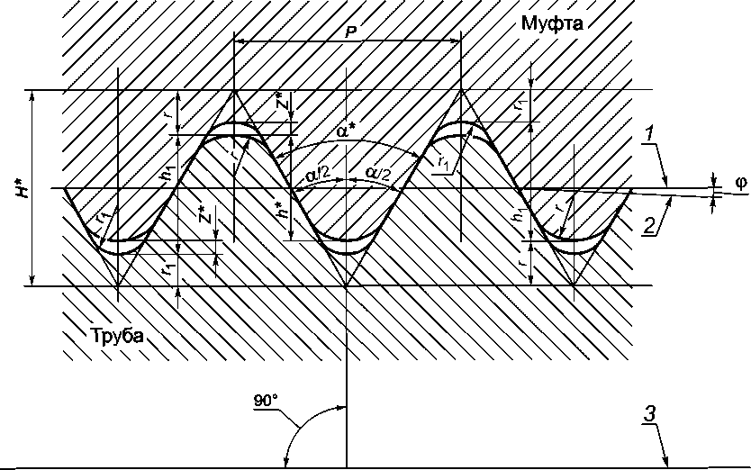

* Размеры для справок.

1 — линия, параллельная оси резьбы трубы или муфты; 2 — линия среднего диаметра резьбы трубы или муфты;

3 — ось резьбы трубы или муфты

Рисунок 6 — Форма профиля резьбы гладких труб и труб с высаженными наружу

концами и муфт к ним

15

ГОСТ Р 52203-2004

*3 4*

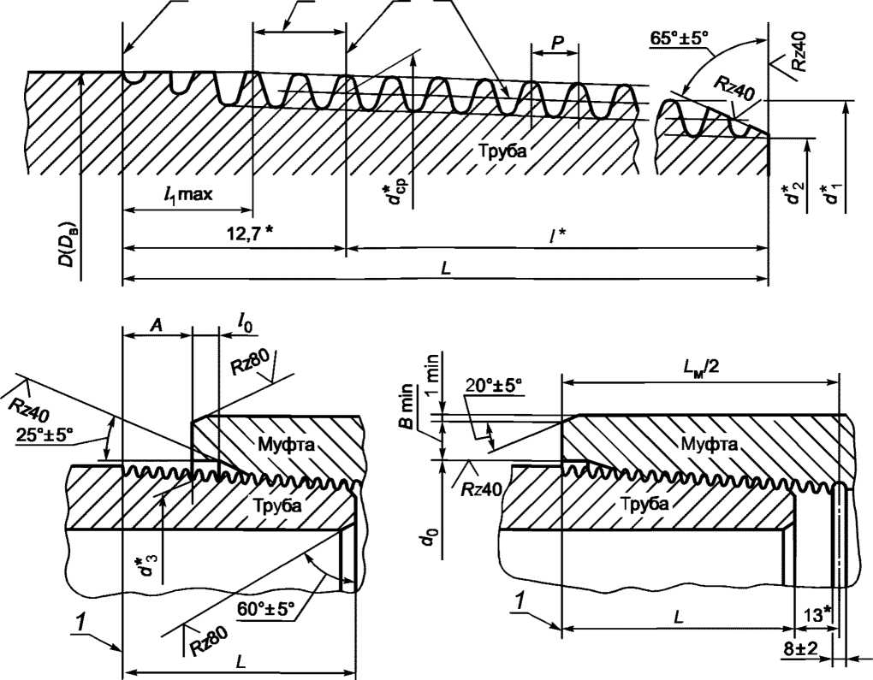

а) Соединение,свинченное  
вручную

б) Соединение, свинченное  
на станке

* Размеры для справок.

1 — конец сбега резьбы трубы или муфты; 2— нитки резьбы со срезанными вершинами; 3 — основная  
плоскость резьбы трубы или муфты; 4— линия среднего диаметра резьбы трубы или муфты

Рисунок 7 — Размеры резьбы и соединений гладких труб и труб с высаженными

наружу концами и муфт к ним

16

ГОСТ Р 52203-2004

321

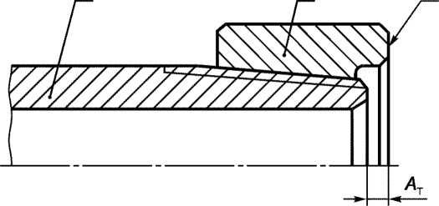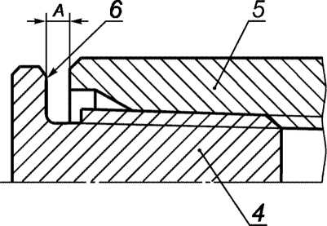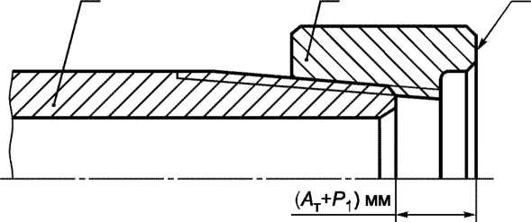

3 2 1

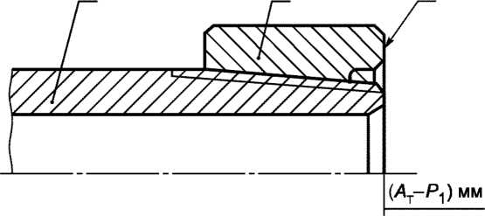

1 — измерительная плоскость резьбового калибра-кольца; 2 — резьбовой калибр-кольцо; 3 — труба; 4 — резьбовой калибр-пробка; 5 — муфта; 6 — измерительная плоскость резьбового калибра-пробки

Рисунок 8 — Схема определения натяга резьбы гладких труб и труб с высаженными наружу

концами и муфт к ним

17

ГОСТ Р 52203-2004

Таблица 11 — Размеры резьбы гладких труб и труб с высаженными наружу концами и муфт к ним

В миллиметрах

|  |  |  |
| --- | --- | --- |
| Наименование показателя | Значение показателя при числе ниток резьбы  (на длине 25,4 мм) | |
| 10 | 8 |
| Шаг резьбы Р | 2,540 | 3,175 |
| Высота исходного профиля Н* | 2,200 | 2,750 |
| Высота профиля h] | 1 >4i £8; “о | 1 810+0'()5 |
| Рабочая высота профиля h* | 1,336 | 1,734 |
| Угол профиля а* | 60° | |
| Угол наклона стороны профиля сс/2 | зо°±г | |
| Радиус закругления: |  |  |
| вершины профиля г | 0,432+()>045 | 0,508+()’045 |
| впадины профиля гх | 0,356—0,045 | 0,432_0д)45 |
| Зазор z* | 0,076 | |
| Угол уклона ф | Г47'24" | |
| Конусность 2 tg ф | 1:16 | |

* Размеры для справок.

Примечания

1. Шаг резьбы Р измеряют параллельно оси резьбы трубы и муфты.
2. Предельные отклонения значений радиусов г и /*] даны для проектирования резьбообразующего инструмента и контролю не подлежат.

Таблица 12 — Предельные отклонения от номинальных размеров для треугольной резьбы гладких труб и труб с высаженными наружу концами и муфт к ним

В миллиметрах

|  |  |  |  |
| --- | --- | --- | --- |
| Предельное отклонение | | | |
| шага резьбы | | конусности (на длине резьбы 100 мм) | |
| на длине резьбы 25,4 мм | на всей длине резьбы с полным профилем | трубы | муфты |
| ±0,075 | ±0,120 | +0,36  -0,22 | +0,22  -0,36 |

18

ГОСТ Р 52203-2004

Таблица 13 — Размеры резьбовых соединений гладких труб и муфт к ним

В миллиметрах

|  |  |  |  |  |  |  |  |  |  |  |  |  |  |  |
| --- | --- | --- | --- | --- | --- | --- | --- | --- | --- | --- | --- | --- | --- | --- |
| Условный диаметр трубы | Наружный диаметр трубы D | Шаг резьбы Р | Средний диаметр резьбы в основной плоскости dcp * | Диаметр резьбы в  ПЛОСКОСТИ  торца трубы | | Длина резьбы трубы | | | | Внутренний диаметр резьбы в плоскости торца муфты йъ * | Диаметр цилиндрической расточки муфты do (пред. откл. плюс 0,8) | Глубина выточ ки муфты /0, пред.  откл.  f+U5)  [-0,5) | Ширина торцовой плоскости муфты В min | Расстояние от торца муфты до конца сбега резьбы на трубе при свинчивании вручную (натяг) А |
| общая (до конца сбега) L | | S   1. X X О X   о  5  н  о  о  о  о  t-  X  *  55  о  S3  § » X §  о-е  о  О р.   1. х | X  сЗ  5  3  ю  А  СО  (L>  О,  U  Ю  О |
| *  55  2  X  £  СХ  cd  К | *  55  5  X  X  и  X  Й | X  Й  X  А  5  5  5  О  5 | Н  О  ч  о  о»  с |
| 33  42  48  60  73  89 | 33,4  42.2  48.3   1. 73,0 88,9 | 2,540 | 32,065  40,828  46,924  58.989  71,689  87,564 | 32,382  40,948  46,866  58,494  70,506  85,944 | 29,568  38,124  44,042  55,670  67,682  83,120 | 29.0  32.0  35.0  42.0  53.0  60.0 | ±2,5 | 16.3  19.3  22.3  29.3  40.3  47.3 | 8,0 | 31,210  39,973  46,069  58,134  70,834  86,709 | 35,0  43.8  49.9   1. 74,6 90,5 | 8,0 | 2,0  2.5   1. 4,0   5.5  6.5 | 5,0 |
| 102 | 101,6 | 3,175 | 99,866 | 98,519 | 94,899 | 62,0 | ±3,2 | 49,3 | 10,0 | 98,519 | 103,2 | 9,5 | 6,5 | 6,5 |
| 114 | 114,3 | 112,566 | 111,031 | 107,411 | 65,0 | 52,3 | 111,219 | 115,9 | 6,0 |

* Размеры для справок.

П римечание — За конец сбега резьбы принята точка пересечения образующей конуса ее сбега с образующей цилиндра, диаметр которого равен наружному диаметру трубы.

Таблица 14 — Размеры уплотнительного кольца, устанавливаемого в муфтах гладких труб, и внутренней проточки (канавки) для него

В миллиметрах

|  |  |  |  |  |  |  |  |
| --- | --- | --- | --- | --- | --- | --- | --- |
| Условный  диаметр  трубы | Номинальный наружный диаметр трубы D | Расстояние от торца муфты до плоскости окончания проточки Wk (пред. откл.  ±3,2) | Ширина проточки qk (пред. откл. ±0,13) | Диаметр проточки Dk (пред. откл. ±0,25) | Уплотнительное кольцо | | |
| Наружный диаметр /). (пред. откл. ±0,19) | Толщина Ег (пред. откл. плюс 0,38) | Высота F (пред. откл. плюс 0,38) |
| 33  42  48  60  73  89 | 33,4  42.2  48.3   1. 73,0 88,9 | 20,7 | 3,96 | 34,19  42,95  48,74  60,81  73,51  89,38 | 34,62  43,38  49,20  61,26  73,96  89,84 | 2,03 | 3,18 |
| 25,4 | 4,78 | 3,96 |
| 102  114 | 101,6  114,3 | 28,6 | 4,78 | 102,31  115,01 | 102,77  115,47 | 2,54 |

19

ГОСТ Р 52203-2004

* + 1. Форма и размеры профиля резьбы гладких труб и муфт к ним должны соответствовать указанным на рисунке бив таблице 11.
    2. Размеры соединений гладких труб и муфт к ним должны соответствовать указанным на рисунках 7 и 8 и в таблицах 11 — 14.
    3. Минимальную толщину стенки под резьбой в плоскости торца трубы t, мм, следует вычислять (округляя до 0,1 мм) по формуле

t = 0,875 s — 0,5 {(D + А) —d2}, (4)

где s— номинальная толщина стенки, мм;

D — номинальный наружный диаметр трубы, мм;

А — значение верхнего предельного отклонения наружного диаметра трубы, мм (указано в таблице 7);

d2 — внутренний диаметр резьбы в плоскости торца трубы, мм.

Если расчетное значение t окажется менее 1,0 мм для труб условным диаметром до 48 мм (включительно) и менее 2,0 мм для остальных диаметров труб, то это значение должно приниматься равным 1,0 и 2,0 мм соответственно.

* + 1. Образование острой кромки на торце трубы при схождении наружной и внутренней фасок не допускается.
    2. Размеры внутренней проточки (канавки) в муфте для установки уплотнительного кольца из неметаллического материала и размеры самого кольца приведены на рисунке 5 и в таблице 14.
    3. Для выхода резьбообразующего инструмента на середине муфты может быть проточена канавка на глубину, не превышающую высоту профиля hx более чем на 0,5 мм. Канавка не должна иметь острых углов (подрезов).

При отсутствии канавки допускается перерез встречных ниток на расстоянии, считая от середины муфты в обе стороны, не более (13,0—Р) мм.

* + 1. У торца муфты допускается коническая выточка, образующая которой должна быть параллельна образующей конуса резьбы.

Наименьший диаметр конической выточки должен быть равен d{) цилиндрической выточки муфты.

* + 1. Предельные отклонения от номинальных размеров для треугольной резьбы должны соответствовать значениям, указанным в таблице 12.

Предельные отклонения шага резьбы на длине, не превышающей 25,4 мм, допускаются для расстояния между любыми двумя нитками с полным профилем.

Для расстояния между нитками более 25,4 мм допускается увеличение предельных отклонений пропорционально увеличению расстояния, но не свыше указанных в таблице 12 для всей длины резьбы с полным профилем.

Предельные отклонения конусности (отклонения от разности двух диаметров) приняты на длине резьбы 100 мм и относятся к среднему диаметру резьбы трубы и муфты, а также к наружному диаметру резьбы трубы и внутреннему диаметру резьбы муфты.

* + 1. Натяг резьбы муфты по резьбовому калибру-пробке должен быть равен натягу А, принятому для свинчивания муфт с трубами вручную, в соответствии с рисунком 7 и приведенному в таблице 13.

Предельные отклонения натяга не должны превышать ±РХ.

Примечание — Значение /( соответствует шагу резьбы и принято равным 2,5 мм — для труб и муфт с шагом резьбы 2,540 мм и 3,2 мм — для труб и муфт с шагом резьбы 3,175 мм.

* + 1. Натяг резьбы трубы Аг по резьбовому калибру-кольцу должен быть равен Р.

Предельные отклонения натяга не должны превышать ±РХ.

* + 1. При свинчивании вручную муфт с трубами натяг в соответствии с рисунком 8 должен быть равен значению А, приведенному в таблице 13.

Предельные отклонения натяга при свинчивании вручную муфты с трубой не должны превы­шать ±РХ.

* + 1. После свинчивания трубы и муфты на станке торец муфты должен совпадать с концом сбега резьбы на трубе в соответствии с рисунком 7.

Предельные отклонения натяга не должны превышать ±РХ.

4.24 Основные размеры соединений труб с высаженными наружу концами с треугольной резьбой и муфт к ним приведены на рисунках 5—8 и в таблицах 11, 12, 15 и 16.

20

Таблица 15 — Размеры соединений труб с высаженными наружу концами с треугольной резьбой и муфт к ним

В миллиметрах

|  |  |  |  |  |  |  |  |  |  |  |  |  |  |  |  |
| --- | --- | --- | --- | --- | --- | --- | --- | --- | --- | --- | --- | --- | --- | --- | --- |
| Условный  диаметр  трубы | Наружный диаметр трубы 1) | Шаг  резьбы Р | Средний диаметр резьбы в основной плоскости  dap | Диаметр резьбы в плоскости торца трубы | | Длина резьбы трубы | | | | Внутрен­  ний  диаметр резьбы в плоскости торца муфты di | Диаметр цилинд­рической расточки муфты do (пред, откл. плюс 0,8) | Глубина  выточки | | Ширина  торцовой  плоскости  муфты  J9min | Расстояние от торца муфты до конца сбега резьбы на трубе при  свинчи­вании вручную (натяг) А |
| общая (до конца сбега) L | | До  основной плоскости (с полным профилем) /* | сбег  резьбы  Атах |
| наружный  di* | знутренний  dj* | номи­  нальная | пред.  откл. |  | v.|3 1 Ы у  пред.  откл.  +1,5]  1-0,5] |
| 27 | 33,4 |  | 32,065 | 32,383 | 29,568 | 29,0 |  | 16,3 |  | 31,210 | 35,0 |  |  | 2,0 |  |
| 33 | 37,3 |  | 35,970 | 36,100 | 33,276 | 32,0 |  | 19,3 |  | 35,115 | 38,9 |  |  | 3,0 |  |
|  |  | 2,540 |  |  |  |  | +2,5 |  | 8,0 |  |  |  | 8,0 |  | 5,0 |
| 42 | 46,0 |  | 44,701 | 44,643 | 41,819 | 35,0 |  | 22,3 |  | 43,846 | 47,6 |  |  | 2,5 |  |
| 48 | 53,2 |  | 51,845 | 51,662 | 48,833 | 37,0 |  | 24,3 |  | 50,990 | 54,8 |  |  | 2,5 |  |
| 60 | 65,9 |  | 64,148 | 63,551 | 59,931 | 50,0 |  | 37,3 |  | 62,801 | 67,5 |  |  | 3,5 |  |
| 73 | 78,6 |  | 76,848 | 76,001 | 72,381 | 54,0 |  | 41,3 |  | 75,501 | 80,2 |  |  | 4,5 |  |
| 89 | 95,2 | 3,175 | 93,516 | 92,294 | 88,674 | 60,0 | ±3,2 | 47,3 | 10,0 | 92,169 | 96,9 |  | 9,5 | 6,5 | 6,5 |
| 102 | 108,0 |  | 106,216 | 104,744 | 101,124 | 64,0 |  | 51,3 |  | 104,869 | 109,6 |  |  | 6,5 |  |
| 114 | 120,6 |  | 118,916 | 117,256 | 113,636 | 67,0 |  | 54,3 |  | 117,569 | 122,3 |  |  | 7,5 |  |

* Размеры для справок.

П р и мечание — За конец сбега резьбы принята точка пересечения образующей конуса ее сбега с образующей цилиндра, диаметр которого

равен наружному диаметру высаженной части.

ГОСТ Р 52203-2004

Таблица 16 — Размеры уплотнительного кольца, устанавливаемого в муфте труб с высаженными наружу концами, и внутренней проточки (канавки) для него

В миллиметрах

|  |  |  |  |  |  |  |  |
| --- | --- | --- | --- | --- | --- | --- | --- |
| Условный  диаметр  трубы | Номинальный наружный диаметр трубы D | Расстояние от торца муфты до плоскости окончания проточки Wk (пред. откл.  ±3,2) | Ширина проточки qk (пред. откл. ±0,13) | Диаметр проточки Dk (пред. откл. ±0,25) | Уплотнительное кольцо | | |
| Наружный диаметр 1)г (пред. откл.  ±0,19) | Толщина Е (пред. откл.  плюс 0,127) | Высота F^ пред. откл.  (+0,38)  1-0H3J |
| 27  33 | 26,7  33,4 | 22,2 | 3,96 | 34,09  38,00 | 34,54  38,43 | 2,03 | 3,18 |
| 42  48 | 42.2  48.3 | 22,2 | 4,78 | 46,74  53,87 | 47,17  54,31 | 2,03 | 3,96 |
| 60  73  89  102  114 | 1. 73,0 88,9 101,6   114.3 | 28,6 | 66,60  79,30  95,96  108,66  121,36 | 67,06  79,76  96,42  109,12  121,82 | 2,54 |

1. Форма и размеры профиля резьбы труб с высаженными наружу концами и муфт к ним  
   должны соответствовать указанным на рисунке бив таблице 11.
2. Предельные отклонения от номинальных размеров для резьбы должны соответствовать  
   требованиям, приведенным в 4.23.2.
3. Размеры соединений труб с высаженными наружу концами и муфт к ним приведены на  
   рисунках 5 и 7 и в таблицах 3 и 15.
4. Канавка на середине муфты и коническая выточка у ее торца должны соответствовать  
   требованиям, приведенным в 4.23.6 и 4.23.7, соответственно.
5. Размеры внутренней проточки (канавки) в муфте для установки уплотнительного кольца  
   из неметаллического материала и размеры кольца приведены на рисунке 5 и в таблице 16.
6. Натяг резьбы муфты по резьбовому калибру-пробке должен быть равен натягу А,  
   принятому для свинчивания муфт с трубами вручную, в соответствии с рисунком 8 и приведенному  
   в таблице 15.

Предельные отклонения натяга не должны превышать ±PV

1. Натяг резьбы трубы Ат по резьбовому калибру-кольцу должен быть равен Р}.

Предельные отклонения натяга не должны превышать ±PV

1. При свинчивании вручную муфт с трубами натяг должен быть равен А в соответствии  
   с рисунком 7 и значением, приведенным в таблице 15.

Предельные отклонения натяга при свинчивании вручную муфты с трубой не должны превы-  
шать ±Р{.

4.24.9 После свинчивания трубы и муфты на станке торец муфты должен

сбега резьбы на трубе в соответствии с рисунком 7.

Предельные отклонения натяга не должны превышать ±Р.

1. Основные размеры соединений гладких высокогерметичных труб  
   резьбой Т и муфт к ним приведены на рисунках 9—12 и в таблицах 17—20.

совпадать с концом

с трапецеидальной

22

ГОСТ Р 52203-2004

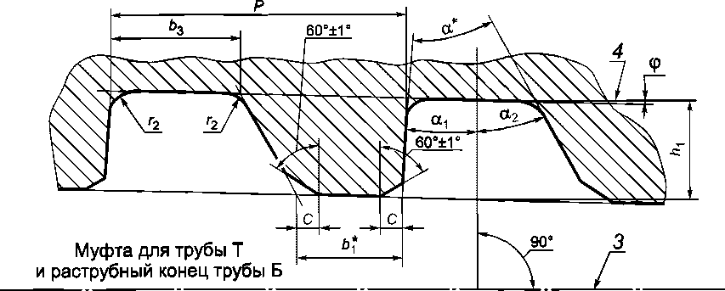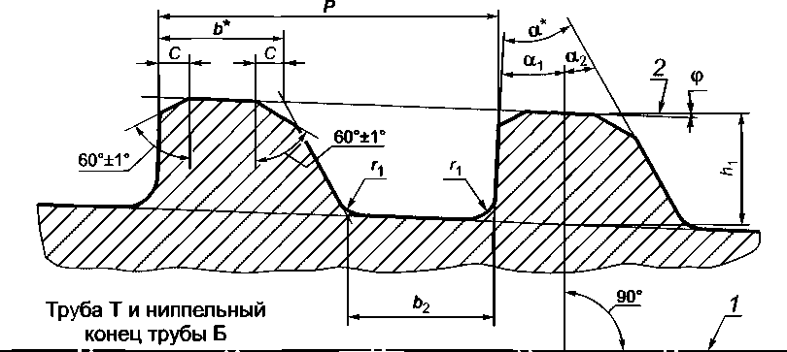

* Размеры для справок.

1 — ось резьбы трубы Т или ниппельного конца трубы Б; 2 — линия, параллельная оси резьбы трубы Т или ниппельного  
конца трубы Б; 2— ось резьбы муфты для трубы Т или раструбного конца трубы Б; 4— линия, параллельная оси резьбы

муфты для трубы Т или раструбного конца трубы Б

Рисунок 9 — Форма профиля трапецеидальной резьбы гладких высокогерметичных труб Т условным  
диаметром от 60 до 102 мм (включительно) и муфт к ним и всех диаметров безмуфтовых труб Б

с высаженными наружу концами

23

ГОСТ Р 52203-2004

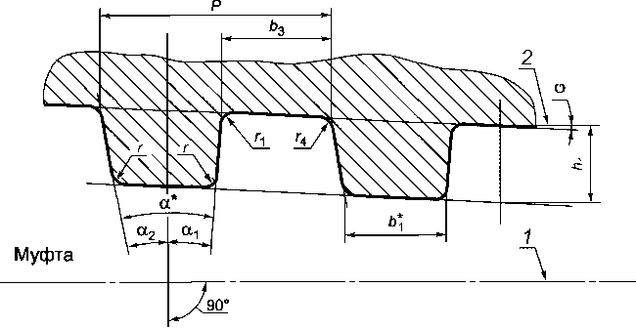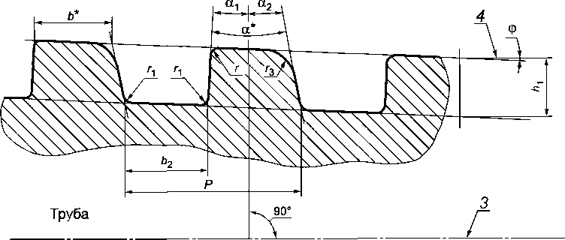

* Размеры для справок.

1 — ось резьбы муфты для трубы Т; 2 — линия, параллельная оси резьбы муфты для трубы Т;  
2— ось резьбы трубы Т; 4— линия, параллельная оси резьбы трубы Т

Рисунок 10 — Форма профиля трапецеидальной резьбы гладких высокогерметичных труб условным

диаметром 114 мм и муфт к ним

24

ГОСТ Р 52203-2004

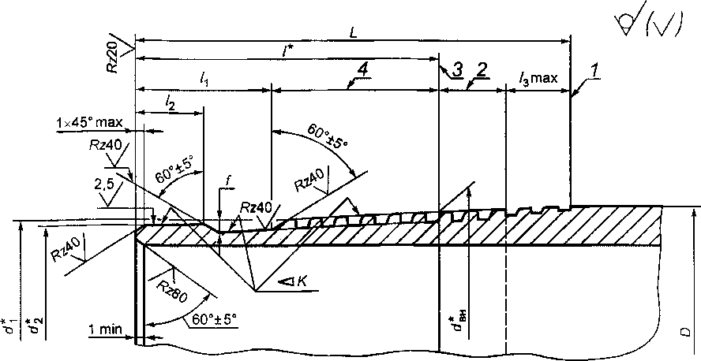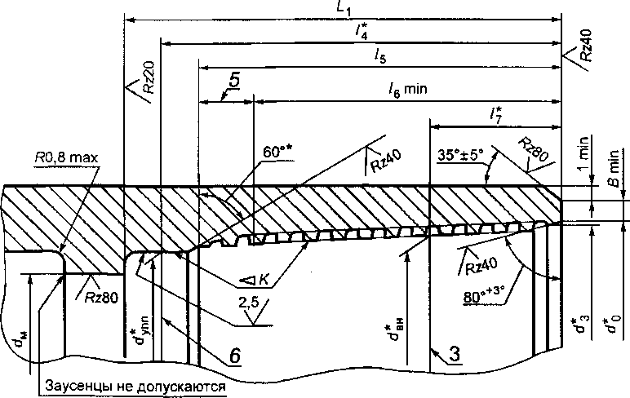

* Размеры для справок.

/ — конец сбега резьбы; 2— нитки резьбы со срезанными вершинами; 3 — основная плоскость резьбы  
трубы или муфты; 4— длина резьбы с полным профилем; 5— сбег резьбы; 6— расчетная плоскость

Рисунок 11 — Размеры резьбовых соединений гладких высокогерметичных труб  
с трапецеидальной резьбой и муфт к ним

25

ГОСТ Р 52203—2004

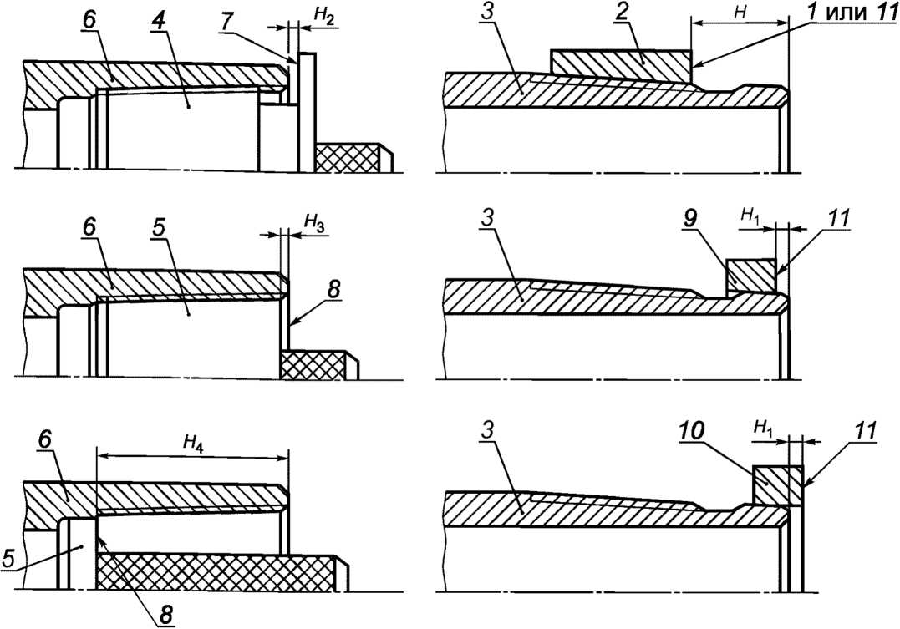

Положение калибров при определении натяга резьбы труб Т и муфт к ним

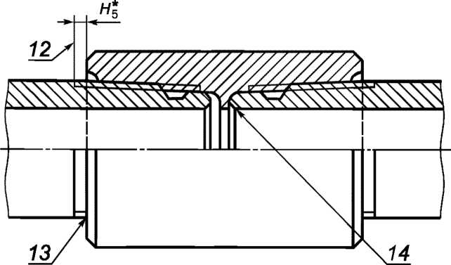

* Размер для справок.

1 — измерительная плоскость резьбового калибра-кольца; 2 — резьбовой или гладкий калибр-кольцо; 3 — труба;

4 — резьбовой калибр-пробка; 5 — гладкий калибр-пробка; 6— муфта; 7— измерительная плоскость резьбового  
калибра-пробки; 8 — измерительная плоскость гладкого калибра-пробки; 9— гладкий калибр-кольцо для проверки  
труб условным диаметром от 60 до 102 мм включительно; 10— гладкий калибр-кольцо для проверки труб  
условным диаметром 114 мм; 11 — измерительная плоскость гладкого калибра-кольца; 12— конец сбега резьбы;  
13— соединение, свинченное вручную; 14— соединение, свинченное на станке

Рисунок 12 — Схема определения натяга трапецеидальной резьбы гладких  
высокогерметичных труб и муфт к ним

26

ГОСТ Р 52203-2004

Таблица 17 — Размеры профиля трапецеидальной резьбы гладких высокогерметичных труб и муфт к ним и безмуфтовых труб с высаженными наружу концами

В миллиметрах

|  |  |  |
| --- | --- | --- |
|  | Значение показателя | |
| Наименование показателя | для труб Т условным диаметром от 60 до 102 мм (включительно) и муфт к ним и дтя всех диаметров труб Б | для труб Т условным диаметром 114 мм и муфт к ним |
| Шаг резьбы Р | 4,233 | 5,080 |
| Высота профиля h\\ |  |  |
| наружная резьба | 1,20+0'05 | 1,60+0,03 |
| внутренняя резьба | 1,30+0>05 |
| Угол профиля а * | 33° | 13° |
| Угол наклона стороны профиля: |  |  |
| CCj | з°±г | |
| а2 | зо°±г | 10°±Г |
| Радиус закругления профиля: |  |  |
| г | — | 0,20+0>°5 |
| г\ | 0,20. | -0,05 |
| г2 | ^25_0д)5 | — |
| ГЪ | — | 0,80+°’05 |
| г4 | — | 0’*Ю-0,05 |
| Ширина фаски с | о,зо+0>05 | — |
| Ширина вершины профиля: |  |  |
| Ь* | 1,659 | 2,29 |
| V | 1,600 |
| Ширина впадины профиля: |  |  |
| Ь2 | 1,800+°’05 | 2;4з+(Ш |
| h | 1,794+0’05 |
| Угол наклона ф | 2°23'09" | 1°47/24// |
| Конусность 2 tg ф | 1:12 | 1:16 |

* Размеры для справок.

Примечания

1. Шаг резьбы Р измеряют параллельно оси резьбы трубы и муфты.
2. Все предельные отклонения на элементы профиля резьбы, за исключением предельных отклонений на углы наклона сторон и высоту профиля, даны для проектирования резьбообразующего инструмента и контролю не подлежат.
3. Высота профиля наружной резьбы hx безмуфтовых труб Б контролю не подлежит.

27

ГОСТ Р 52203-2004

Таблица 18 — Размеры соединений трапецеидальной резьбы ниппельных концов гладких высокогерметичных труб

В миллиметрах

|  |  |  |  |  |  |  |  |  |  |  |  |
| --- | --- | --- | --- | --- | --- | --- | --- | --- | --- | --- | --- |
| Условный диаметр трубы | Наружный диаметр D | Конусность К | Внутренний диаметр резьбы в основ­ной ПЛОСКОСТИ с1ш* | Наружный диаметр резьбы в плос­кости торпа d\* | Диаметр уплотнительного конического пояска в плоскости торца трубы ф* | Расстояние от торца до конца сбега резьбы L (пред. откл. плюс 3,0 мм) | Расстояние от торца до основной плоскости 1* | Расстояние от торца до начала резьбы 1\ | Длина уплотнительного конического пояска h | Сбег резьбы /зтах | Глубина канавки /(пред. откл. плюс 0,25 мм) |
| (пред. ото. минус 1,0 мм) | |
| 60 | 60,3 |  | 57,925 | 56,575 | 54,175 | 65,0 | 45,0 |  |  |  |  |
| 73 | 73,0 | 1 * 1 1 | 70,625 | 69,275 | 66,875 | 65,0 | 45,0 | оа л | 1 А А | 1 А А | 1 £ |
| 89 | 88,9 | 1. 1 Z | 86,500 | 84,317 | 81,917 | 75,0 | 55,0 | ZU,U | 1U,U | 1U,U | J ,0 |
| 102 | 101,6 |  | 99,200 | 97,017 | 94,617 | 75,0 | 55,0 |  |  |  |  |
| 114 | 114,3 | 1:16 | 111,100 | 110,175 | 106,375 | 98,0 | 66,0 | 29,0 | 14,0 | 13,0 | 2,0 |

* Размеры для справок.

Примечание — За конец сбега резьбы принято окончание стороны впадины исчезающей нитки, наиболее удаленной от торца трубы.

Таблица 19 — Размеры соединений трапецеидальной резьбы муфт для гладких высокогерметичных труб

В миллиметрах

|  |  |  |  |  |  |  |  |  |  |  |  |  |
| --- | --- | --- | --- | --- | --- | --- | --- | --- | --- | --- | --- | --- |
| Условный диаметр трубы | Конусность К | Внутренний диаметр резьбы в основ­ной плоскости фи* | Внутренний диаметр резьбы в плос­кости торца ф* | Диаметр уплотнительной коничес­кой расточки в расчетной плоскости  /У 4е  “упл | Диаметр фаски плоскости торца ф (пред. откл. плюс 1,0 мм) | Внутренний диаметр du (пред. откл. ± 0,5) | Расстояние от торца до упорного уступа L] (пред. откл. плюс 1,0 мм) | Расстояние от торца до расчетной плоскости /4* | Длина резьбового конуса /5 (пред. откл. минус 1,0 мм) | Длина резьбы с полным профилем k min | Расстояние от торца до основной плоскости /7* | Ширина торцовой плоскости В min |
| 60  73  89  102 | 1:12 | 57,925  70,625  86,500  99,200 | 59,225  71,875  87,700  100,350 | 54,475  67,125  82,117  94,767 | 62,5  75.0  91.0  104.0 | 50.0  60.0  74.0  88.0 | 63,0 | 57,0 | 53,0 | 43,0 | 15,6  15,0  14,4  13,8 | 3.5  5.0  6.5  6.0 |
| 73,0 | 67,0 | 63,0 | 53,0 |
| 114 | 1:16 | 111,100 | 112,475 | 106,425 | 116,5 | 100,0 | 96,0 | 88,0 | 82,0 | 72,0 | 22,0 | 5,5 |

* Размеры для справок.

Примечание — Конец сбега резьбы может находиться на факсе, расположенной между резьбой и уплотнительной конической расточкой.

28

ГОСТ Р 52203-2004

Таблица 20 — Предельные отклонения от номинальных размеров трапецеидальной резьбы гладких высокогерметичных труб и муфт к ним и безмуфтовых труб с высаженными наружу концами

В миллиметрах

|  |  |  |  |  |
| --- | --- | --- | --- | --- |
| Шаг резьбы | Предельное отклонение | | | |
| шага резьбы | | конусности (на длине резьбы 100 мм) | |
| на длине резьбы 25,4 мм | на всей длине резьбы с полным профилем | наружной | внутренней |
| 4,233 | +0,04 | ±0,08 | +0,15 | -0,15 |
| 5,080 | +0,05 | ±0,10 |

Примечание — Предельные отклонения конусности (отклонения от разности двух диаметров) приняты на длине резьбы 100 мм и относятся к наружному диаметру резьбы.

1. Размеры профиля трапецеидальной резьбы труб Т и муфт к ним и безмуфтовых труб Б приведены на рисунках 9—10 и в таблице 17.

Формы и размеры профиля и резьбовых соединений труб Т условным диаметром от 60 до 102 мм (включительно) и муфт к ним должны соответствовать указанным на рисунке 9 и в таблицах 17 и 20, а для труб условным диаметром 114 мм и муфт к ним — указанным на рисунке 10 и в таблицах 18 и 20.

Фаску с профиля выступа резьбы трубы Т и резьбы муфты к ней допускается заменять радиусом закругления г= 0,2+()-05 мм.

1. Размеры соединений должны соответствовать указанным на рисунке 11 и в таблице 18

* для труб и на рисунке 11 и в таблице 19 — для муфт к ним.

У торца муфт допускается замена фаски радиусом закругления 35° ± 5° при условии сохранения при этой замене ширины фаски.

1. Минимальную толщину стенки уплотнительного конического пояска в плоскости торца трубы t следует вычислять как в 4.23.3, при этом за d2 принимают диаметр уплотнительного конического пояска в плоскости торца трубы.

Если вычисленное значение t окажется менее 1,8 мм, то t принимают равным 18 мм, кроме труб диаметрами 60 и 73 мм (толщиной стенки 5,5 мм), для которых t принимают равным 1,2 и 1,5 мм соответственно.

1. Предельные отклонения от номинальных размеров трапецеидальной резьбы гладких высокогерметичных труб Т и муфт к ним и безмуфтовых труб Б должны соответствовать указанным в таблице 20.
2. Предельные отклонения шага трапецеидальной резьбы на длине, не превышающей
3. мм, допускаются для расстояния между любыми двумя нитками с полным профилем.

На длине между нитками, превышающей 25,4 мм, допускается увеличение предельных откло­нений шага резьбы пропорционально увеличению расстояния, но не более значений для всей длины резьбы с полным профилем, указанных в таблице 20.

1. Предельные отклонения конусности на всей длине уплотнительного конического пояска труб не должны превышать ±0,03 мм, а на длине уплотнительной конической расточки муфт к ним

* плюс 0,06 мм.

Конусность по внутреннему диаметру резьбы муфт для труб Т должна проверяться на длине резьбы с полным профилем и со срезанными вершинами (до начала сбега резьбы).

1. При определении натяга резьбы трубы измерительная плоскость калибра-кольца должна находиться на расстоянии Н от ее торца в соответствии с рисунком 12:

* для труб условным диаметром от 60 до 102 мм включительно:

20_, 2 мм — при использовании резьбового калибра-кольца с полным или неполным профи­лем,

20_2 4 мм — при использовании гладкого калибра-кольца;

* для труб условным диаметром 114 мм;

24_2 5 мм — как при использовании резьбового, так и гладкого калибра-кольца.

29

ГОСТ Р 52203-2004

1. При определении диаметра уплотнительного конического пояска труб условным диа-  
   метром от 60 до 102 мм включительно измерительная плоскость гладкого калибра-кольца должна  
   совпадать с торцом трубы или переходить за торец не более чем на значение Н] = 1,2 мм в  
   соответствии с рисунком 12.

Для труб условным диаметром 114 мм измерительная плоскость гладкого калибра-кольца  
должна совпадать с торцом трубы или не доходить до торца на значение Я1 = 1,6 мм в соответствии  
с рисунком 12.

1. Натяг резьбы муфты к трубам Т по резьбовому калибру-пробке должен быть равен Я2 в  
   соответствии с рисунком 12:
2. j 2 мм — для муфт к трубам условным диаметром от 60 до 102 мм включительно;
3. 2 5 мм — для МУФТ к трубам условным диаметром 114 мм.

Измерительная плоскость гладкого калибра-пробки при проверке натяга резьбы муфт гладких  
высоко герметичных труб Т условным диаметром от 60 до 102 мм включительно должна совпадать с  
торцом муфты или утопать относительно торца муфты не более чем на Я3, равное 1,2 мм, в  
соответствии с рисунком 12.

При проверке натяга резьбы муфт труб Т условным диаметром 114 мм измерительная плоскость  
гладкого калибра-пробки должна утопать относительно торца муфты на значение Я3, ограниченное  
диапазоном от 6,0 до 8,5 мм в соответствии с рисунком 12.

1. При определении диаметра уплотнительной конической расточки муфты измеритель-  
   ная плоскость гладкого калибра-пробки должна находиться от торца муфты на расстоянии Я4 в  
   соответствии с рисунком 12, равном:

45 j , мм — для труб условными диаметрами 60 и 73 мм;

55 j 2 мм » » » » 89 и 102 мм;

84+(1)| мм » » » » 114 мм.

1. При свинчивании вручную гладкой высокогерметичной трубы с муфтой с нанесенным  
   на ее резьбу фосфатным или цинковым покрытием натяг должен быть равен Я5 в соответствии с  
   рисунком 12:
2. мм — для труб условным диаметром 60 мм;

|  |  |  |  |  |  |
| --- | --- | --- | --- | --- | --- |
| 5,0 мм | » | » | » | » | 73 мм; |
| 5,6 мм | » | » | » | » | 89 мм; |
| 6,2 мм | » | » | » | » | 102 мм; |
| 8,0 мм | » | » | » | » | 114 мм. |

Предельные отклонения натяга не должны превышать ±2,0 мм.

1. После свинчивания трубы и муфты на станке должно быть обеспечено сопряжение  
   торца трубы и упорного уступа муфты по всему периметру стыка упорных поверхностей в соответ-  
   ствии с рисунком 12.
2. Торцы трубы и упорные уступы муфты должны быть перпендикулярны к оси резьбы.

Предельные отклонения от перпендикулярности и от плоскостности на ширине упорных

поверхностей не должны превышать 0,06 мм.

1. Оси резьбы и уплотнительных конических поверхностей труб и муфт должны совпадать.

Предельное отклонение от соосности не должно превышать 0,04 мм.

1. Основные размеры резьбовых соединений высокогерметичных безмуфтовых труб с выса­женными наружу концами и трапецеидальной резьбой приведены на рисунках 9, 13 и 14 и в таблицах 17, 20 — 22.
2. Форма и размеры профиля резьбы ниппельного и раструбного концов труб Б должны соответствовать указанным на рисунке 9 и в таблицах 17, 20—22.
3. Размеры соединений труб Б должны соответствовать указанным на рисунке 13 и в таблице 21 — для ниппельного и на рисунке 13 и в таблице 22 — для раструбного концов соответ­ственно.
4. Предельные отклонения от номинальных размеров трапецеидальной резьбы должны соответствовать указанным в таблице 20.
5. Предельные отклонения конусности на всей длине уплотнительной конической расточ­ки раструбного конца труб Б должны быть не более 0,06 мм, а уплотнительного конического пояска ниппельного конца труб — не более 0,03 мм.
6. При определении натяга резьбы ниппельного конца трубы Б измерительная плоскость гладкого и резьбового калибров-колец с полным и неполным профилем не должна отступать от торца трубы более чем на 18+1 , мм в соответствии с рисунком 14.

30

ГОСТ Р 52203-2004

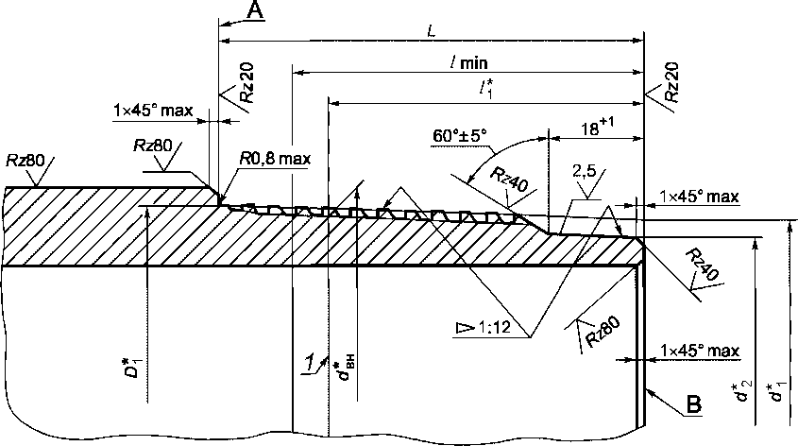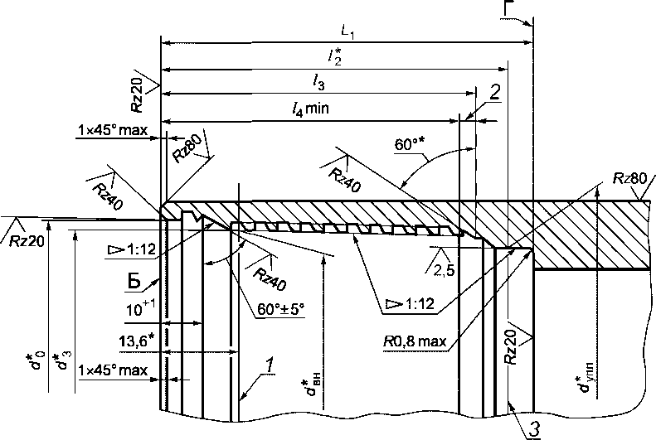

* Размеры для справок.

1 — основная плоскость резьбы; 2— сбег резьбы; 3— расчетная плоскость

Рисунок 13 — Размеры резьбовых соединений высокогерметичных безмуфтовых труб с высаженными

наружу концами и трапецеидальной резьбой

31

ГОСТ Р 52203-2004

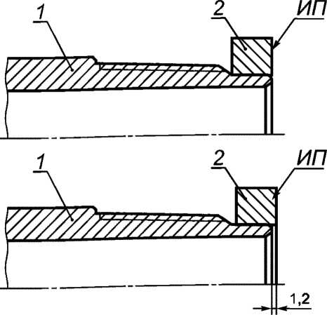

3 2 или 5 ИП

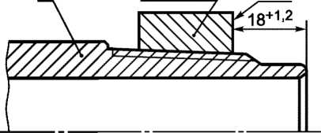

а) Ниппельный конец трубы

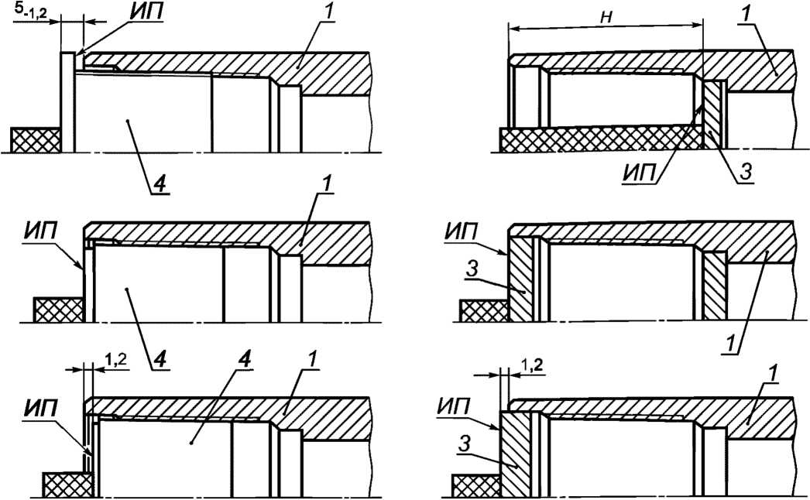

б) Раструбный конец трубы

*Размеры для справок.

/— конец трубы Б; 2 — гладкий калибр-кольцо; 3 — гладкий калибр-пробка; 4— резьбовой калибр-пробка; 5— резьбо-  
вой (с полным или неполным профилем) калибр-кольцо; ИП — измерительная плоскость калибра

Примечание — При использовании резьбового (с полным или неполным профилем) калибра-коль­ца для определения натяга резьбы ниппельного конца трубы Б требования к величине натяга идентичные, как и при использовании гладкого калибра-кольца.

Рисунок 14 — Схема определения натяга резьбы высокогерметичных безмуфтовых труб с высаженными

наружу концами и трапецеидальной резьбой

32

ГОСТ Р 52203-2004

Таблица 21 — Размеры соединения ниппельного конца высокогерметичных безмуфтовых труб с высаженными наружу концами и трапецеидальной резьбой

В миллиметрах

|  |  |  |  |  |  |  |  |
| --- | --- | --- | --- | --- | --- | --- | --- |
| Условный  диаметр  трубы | Внутренний диаметр резьбы в основной плоскости d *  вн | Наружный диаметр большого основания резьбового конуса D* | Наружный диаметр резьбы в плоскости торца d* | Диаметр уплотни­тельного конического пояска в плоскости торца трубы d2* | Расстояние от торца ниппеля до | | |
| упорного уступа А 1+0-5 | начала сбега резьбы / min | основной  ПЛОСКОСТИ /|* |
| 60  73  89  102  114 | 62.267  75.267  91.267  104.267  117.267 | 66,0  79.0  95.0   1. 121,0 | 60,167  72.750  88.750  101.750  114.750 | 57,167  69.750  85.750  98.750  111.750 | 70,0 | 62,0 | 54,0 |
| 75,0 | 67,0 | 59,0 |
| * Размеры для справок. | | | | | | | |

Таблица 22 — Размеры соединения раструбного конца высокогерметичных безмуфтовых труб с высаженными наружу концами и трапецеидальной резьбой

В миллиметрах

|  |  |  |  |  |  |  |  |  |
| --- | --- | --- | --- | --- | --- | --- | --- | --- |
| Условный  диаметр  трубы | Внутренний диаметр резьбы | | Диаметр уплотни­тельной конической расточки в расчетной плоскости d *  упл | Диаметр конической выточки В плоскости торца dQ* | Расстояние от ториа до | | Длина резьбового конуса /3 (пред. откл. ±0,5) | Длина резьбы с полным профилем /4min |
| В основной плоскости d *  вн | В плоскости торца dз* | упорного уступа Г А| (пред, откл.  минус 0,5) | расчетной  плоскости  >2* |
| 60 | 62,267 | 63,4 | 57,30 | 65,8 | 70,0 | 66,0 | 60,0 | 50,0 |
| 73  89  102  114 | 75.267  91.267  104.267  117.267 | 76,5  92.4  105.4  118.4 | 69.80  85.80  98.80  111.80 | 78.8  94.8  107.8  120.8 | 75,0 | 72,0 | 65,0 | 55,0 |

* Размеры для справок.

Примечание — Конец сбега резьбы для труб условным диаметром 114 мм может находиться на фаске, расположенной между резьбой и уплотнительной конической расточкой.

1. При определении диаметра уплотнительного конического пояска ниппельного конца труб Б измерительная плоскость гладкого калибра-кольца должна совпадать с торцом трубы или не доходить до торца не более чем на 1,2 мм в соответствии с рисунком 14.
2. Натяг резьбы раструбного конца труб Б по резьбовому калибру-пробке должен быть равен 5 ,2 мм в соответствии с рисунком 14.

Измерительная плоскость гладкого калибра-пробки при проверке натяга резьбы раструбного конца труб Б должна совпадать с торцом трубы или утопать относительно ее торца не более чем на 1,2 мм в соответствии с рисунком 14.

1. При определении диаметра уплотнительной конической расточки раструбного конца труб Б измерительная плоскость гладкого калибра-пробки должна находиться от ее торца на расстоянии Я, равном 54,0 мм, —для труб условным диаметром 60 мм и 59,0 мм — для труб диаметром более 60 мм в соответствии с рисунком 14.

33

ГОСТ Р 52203-2004

Предельное отклонение диаметра уплотнительной конической расточки не должно превышать плюс 1.2 мм.

1. При определении диаметра конической выточки раструбного конца труб Б измеритель­ная плоскость гладкого калибра-пробки должна совпадать с торцом трубы или не доходить до торца не более чем на 1,2 мм в соответствии с рисунком 14.
2. Упорные поверхности А, Б, В и Г труб Б должны быть перпендикулярны к оси резьбы. Предельное отклонение от перпендикулярности и от плоскостности на ширине упорных

поверхностей труб не должно превышать 0,06 мм каждое.

1. Оси резьбы и уплотнительных конических поверхностей ниппельного и раструбного концов трубы должны совпадать.

Предельное отклонение от соосности не должно превышать 0,04 мм.

1. Поверхность гладкой части резьбового конуса ниппельного конца трубы Б, располо­женная за сбегом резьбы, должна являться продолжением поверхности, образованной вершинами профиля резьбы.
2. Разностенность в плоскости торцов В (ниппельного конца) и Б (раструбного конца) не должна превышать 1,0 мм.
3. Ширина упорных поверхностей А (ниппельного конца) и Г (раструбного конца) должна быть не менее указанной в таблице 23.

Таблица 23 — Минимальная ширина упорных поверхностей ниппельного А и раструбного Г концов высокогерметичных безмуфтовых труб с высаженными наружу концами с трапецеидальной резьбой

В миллиметрах

|  |  |  |  |
| --- | --- | --- | --- |
| Условный диаметр трубы | Номинальная толщина | Минимальная ширина упорных поверхностей | |
| стенки | А | Г |
|  |
| 60 | 5,0 | 1,75 | 2,00 |
| 73 | 5,5 | 1,75 | 2,25 |
| 7,0 | 2,75 | 3,50 |
| 89 | 6,5 | 2,75 | 3,25 |
| 8,0 | 3,75 | 4,50 |
| 102 | 6,5 | 3,25 | 3,50 |
| 114 | 7,0 | 3,75 | 4,00 |

1. Поверхности резьбы насосно-компрессорных труб, уплотнительных конических поверх­ностей, упорных торцов и уступов труб Т и муфт к ним, а также конической выточки безмуфтовых (раструбных) труб Б должны быть гладкими, без заусенцев, рванин и других дефектов, нарушающих их непрерывность и прочность.

Параметр шероховатости поверхности резьбы Rz не должен быть более 20 мкм.

1. Оси резьбы обоих концов отдельной муфты должны совпадать.

Предельные отклонения от соосности, мм, не более:

в плоскости торца муфты — 0,75;

на длине 1,0 м — 3,0.

1. Нитки с черновинами по вершинам резьбы не допускаются на расстоянии менее (1—■ц) мм от торца трубы.

Значение ц устанавливается равным:

1. мм — для резьбы с шагом 2,54 мм;
2. мм » » » » 4,233 мм;
3. мм » » » » 3,175 и 5,080 мм.
4. Предельная разность диаметров резьбы муфт всех труб и раструбных концов труб Б в одном сечении (овальность) не должна превышать:

0,10 мм — для муфт и раструбных концов труб условным диаметром от 27 до 60 мм включительно;

0,13 мм — условным диаметром 73 и 89 мм включительно;

0,15 мм — условным диаметром 102 и 114 мм.

34

ГОСТ Р 52203-2004

1. Каждая труба и заготовка для муфт должны быть подвергнуты неразрушающему контролю на наличие дефектов:

* продольных и поперечных — по всей длине трубы (в том числе сварного шва — для электро­сварных прямошовных труб) и заготовки;
* поперечных — для высаженных концов труб Б и В обязательно.

1. **Маркировка**
   1. Маркировка труб должна соответствовать ГОСТ 10692 с дополнениями.
   2. На каждой трубе на расстоянии 300—700 мм от ее муфтового или раструбного (для труб Б) конца должна быть нанесена четкая маркировка клеймами шрифтом не менее 6—ПрЗ или 8—ПрЗ по ГОСТ 26.008.

Маркировка наносится ударным способом или накаткой вдоль образующей в один или несколько рядов в следующей последовательности:

* буква П — только для труб Г и В с установленным в муфте уплотнительным кольцом из полимерных материалов;
* условный диаметр трубы, мм, — до трех цифр;
* номинальная толщина стенки (целое число, а для труб с дробной толщиной стенки — числа без запятой, разделяющей целые и десятичные доли), мм, — до трех цифр;
* группа прочности (с индексом «с» — для электросварных труб, например Дс — буква и индекс (только для электросварных труб);
* номер партии — до пяти цифр;
* товарный знак предприятия-изготовителя — знак или до пяти букв;
* месяц и год выпуска (последние две цифры) — до четырех цифр.
  1. Место нанесения маркировки ударным способом или накаткой должно быть выделено (обведено или подчеркнуто) устойчивой светлой краской.
  2. На каждой трубе за местом маркировки, нанесенной ударным способом или накат­кой, должна быть нанесена маркировка устойчивой светлой краской в следующей последова­тельности:
* буква П — только для труб Г и В с установленным в муфте уплотнительным кольцом из полимерных материалов;
* обозначение трубы;
* условный диаметр трубы, мм;
* номинальная толщина стенки в целых числах или числах без запятой, разделяющей целые и десятичные доли числа (для труб с дробной толщиной стенки), мм;
* группа прочности;
* длина трубы, см;
* товарный знак предприятия-изготовителя;
* масса трубы, кг;
* обозначение настоящего стандарта.

Допускается нанесение маркировки по белому фону темными красками (черная, фиолетовая или другая контрастирующая).

* 1. Высота знаков маркировки выбирается в зависимости от диаметра трубы, но не более 50 мм.

Для труб условными диаметрами от 27 до 60 мм включительно допускается проводить замену

маркировки каждой трубы краской на маркировку, наносимую ударным способом или накаткой на металлическую бирку, надежно прикрепляемую к каждому пакету. При этом в данной маркировке должны быть приведены общая длина и общая масса находящихся в пакете труб.

* 1. На каждой муфте должна быть четко нанесена маркировка ударным способом или накаткой, включающая товарный знак предприятия-изготовителя и группу прочности.

Муфты с уплотнительным кольцом (или проточкой для него) перед товарным знаком должны дополнительно маркироваться буквой П.

* 1. Все знаки маркировки должны быть нанесены вдоль образующей трубы или муфты.

Допускается при нанесении маркировки способом накатки знаки маркировки размещать

перпендикулярно к образующей.

* 1. По согласованию потребителя с изготовителем допускается в маркировку вносить допол­нительную информацию с выполнением соответствующей записи в сопроводительных документах качества на поставляемые трубы.

35

ГОСТ Р 52203-2004

1. **Упаковка**
   1. Упаковка труб должна соответствовать ГОСТ 10692 с дополнениями.
   2. Резьбы, упорные торцы и уступы, уплотнительные конические поверхности труб и муфт должны быть защищены металлическими предохранительными деталями (кольцами и ниппелями) от возможных механических повреждений.

По согласованию потребителя и изготовителя допускается изготовление предохранительных деталей из других материалов, обеспечивающих надежную защиту вышеуказанных элементов при погрузочно-разгрузочных работах и транспортировании.

* 1. Конструкция предохранительных деталей должна обеспечивать возможность их многократ­ного использования потребителем.
  2. Перед навинчиванием на трубу предохранительных деталей уплотнительные конические поверхности, упорные торцы труб и раструбов, упорные уступы муфт и резьбы труб и муфт должны быть покрыты антикоррозионной смазкой.

Допускается применять для этих целей согласованную с потребителем резьбовую смазку.

* 1. Предохранительная деталь должна закрывать резьбу ниппельного конца трубы на длине не менее L минус 3 нитки, а резьбу муфты и/или раструбного конца безмуфтовых труб — на длине, составляющей не менее 2/3 длины L.

Все предохранительные детали должны выступать за края торцов труб и муфт не менее чем на

1. мм.
   1. Трубы поставляют в пакетах, прочно увязанных по ГОСТ 10692 не менее чем в трех местах. При увязке труб в пакеты муфты на трубах и раструбные концы безмуфтовых труб должны

быть ориентированы в одну сторону.

Масса пакета труб не должна превышать 5 т, а по требованию потребителя — 3 т.

По согласованию изготовителя с потребителем допускается поставка труб в пакетах массой

более 5 т.

* 1. При погрузке в одном вагоне должны быть трубы только одной партии.

Допускается отгрузка в одном вагоне труб разных партий при условии разделения их пакетов.

1. **Правила приемки**
   1. Изготовитель должен проводить приемочный контроль труб и муфт, их приемосдаточные и периодические испытания для проверки их на соответствие требованиям настоящего стандарта.

При поставке муфт отдельно от труб каждая муфта должна быть принята приемочным контролем, а их партия — приемосдаточными испытаниями.

* 1. Приемочному контролю подвергают:
* каждую трубу — на соответствие требованиям, изложенным в 3.3; 3.5—3.8; 4.2—4.5;

4.13-4.16; 4.18; 4.19; 4.21; 4.23.10; 4.23.12; 4.24.1-4.24.3; 4.25-4.31; разделах 5 и 6;

-каждую муфту — на соответствие требованиям, изложенным в 3.3; 3.5; 3.7; 4.2; 4.18; 4.19; 4.23.5; 4.23.6; 4.23.9; 4.23.11; 4.23.12; 4.24.1-4.24.3; 4.24.6; 4.24.8; 4.24.9; 4.25.1; 4.25.2; 4.25.4-4.25.6;

4.25.9—4.25.14; 4.29—4.31; в разделах 5 и 6.

* 1. Приемосдаточным испытаниям на соответствие требованиям 4.6; 4.8; 4.9; 4.22; 4.27 — для труб и требованиям 4.7—4.9; 4.18; 4.27; 4.28 — для муфт подвергаются трубы и муфты, принятые приемочным контролем и укомплектованные в партии.
  2. Трубы предъявляются к приемке партиями.

Объем партии труб — не более 60 т или 500 шт. (выбирается меньшее).

По согласованию изготовителя с потребителем объем партии допускается увеличивать. Партия должна состоять из труб или муфт одного типа, одного условного диаметра, одной толщины стенки и группы прочности и сопровождаться документом качества, удостоверяющим соответствие их требованиям настоящего стандарта и содержащим:

* наименование предприятия-изготовителя;
* условный наружный диаметр труб, мм;
* номинальную толщину стенки, мм;
* группу прочности (для электросварныхтруб в обозначение группы прочности вводится индекс

«с»);

* тип резьбового соединения;
* отметку о наличии в муфте уплотнительных колец из неметаллических материалов (только для муфт к трубам с треугольной резьбой);

36

ГОСТ Р 52203-2004

* общую длину труб, м;
* общую массу труб, кг;
* номер плавки;
* номер партии (от ... до ... для каждой плавки);
* количество труб в партии;
* массовую долю серы и фосфора для всех входящих в партию плавок;
* результаты испытаний (для труб или муфт, принятых с определением ударной вязкости при пониженных температурах, должна быть указана температура проведения испытаний);
* обозначение настоящего стандарта.
  1. Каждая труба и каждая муфта партии должны быть подвергнуты проверке на соответствие требованиям настоящего стандарта с выполнением, при необходимости, измерений дефектов.
     1. Проверке соосности резьб должно быть подвергнуто не менее 1 % муфт каждой партии.
     2. Проверку натяга свинченных вручную труб и муфт следует проводить только при выполнении заказа потребителя на поставку труб с незакрепленной муфтой.
     3. Проверку внутреннего диаметра и общей изогнутости труб Б допускается проводить до высадки концов.
     4. Проверку качества сопряжения торца трубы Т и упорного уступа муфты к ней следует выполнять у каждого соединения этих труб.
  2. Проверка массы должна проводиться на каждой трубе.

По согласованию с потребителем изготовитель может не проводить данную проверку, при этом трубы принимают по расчетной массе.

Муфты принимают по расчетной массе.

* 1. Массовая доля серы и фосфора должна проверяться в пробе от каждой плавки.

Для труб, изготовляемых из приобретенного металла, массовая доля серы и фосфора удосто­веряется документом о качестве предприятия—изготовителя металла.

* 1. Проверке механических свойств металла труб и муфт должна подвергаться одна труба и одна муфта (муфтовая заготовка) от каждой плавки.
  2. Испытание сварного соединения на твердость, растяжение и ударную вязкость следует проводить на образцах произвольно выбранной трубы от партии.
  3. Проверке на сплющивание должна подвергаться одна электросварная труба от каждой партии.

При пуске трубоэлектросварочного стана после каждой его остановки испытанию на сплющи­вание следует подвергать не менее чем первые две готовые трубы.

* 1. Испытанию внутренним гидравлическим давлением должна быть подвергнута каждая труба.

Испытание труб Б допускается проводить после термической обработки, до нарезания резьбы.

* 1. Каждая труба и муфтовая заготовка должны быть подвергнуты неразрушающему контролю.
  2. При получении неудовлетворительных результатов приемосдаточных испытаний хотя бы по одному из показателей по нему проводят повторные испытания на удвоенном количестве труб, взятых от той же партии.

Результаты повторных испытаний распространяют на всю партию, кроме труб с неудовлетво­рительными результатами испытаний.

* 1. Периодическим испытаниям подвергают трубы и муфты, прошедшие приемосдаточные испытания.

Испытания проводят организации, имеющие соответствующие лицензии, не реже одного раза в три года или при изменении технологии изготовления труб по программам и методикам, утвержденным в установленном порядке.

При проведении периодических испытаний следует подвергать проверке:

* шаг резьбы (на длине 25,4 мм и на всей длине резьбы с полным профилем);
* углы наклона сторон профиля, конусность по среднему диаметру резьбы труб и муфт к ним;
* конусность по внутреннему диаметру резьбы труб Т и ниппельных концов труб Б и по наружному диаметру резьбы муфт труб Т и раструбных концов труб Б;
* высоту профиля резьбы труб и муфт;
* перпендикулярность и плоскостность упорных поверхностей, соосности резьбы и уплотни­тельных конических поверхностей соединений труб Т и муфт к ним и труб Б, ширину упорных поверхностей А (ниппельного конца) и Г (раструба) труб Б;
* другие, приведенные в разделе 4 настоящего стандарта, линейные и угловые размеры резьбы труб и муфт.

37

ГОСТ Р 52203-2004

1. **Методы испытаний**
   1. Наружную и внутреннюю поверхности труб, маркировку и упаковку проверяют визуально.

При проверке внутренней поверхности труб следует использовать источники света мощностью

не менее 60 Вт, устанавливаемые поочередно у торца ниппеля или навинченной на трубу муфты со стороны, противоположной месту расположения проверяющего (контролера, оператора).

* 1. Глубину залегания дефектов следует проверять после надпиловки в одном—трех местах глубиномером (ГОСТ 7661), индикатором (ГОСТ 577), стенкомером (ГОСТ 1 1358) и другими сред­ствами линейных измерений, обеспечивающими выполнение требований настоящего стандарта.
  2. Проверку размеров труб и муфт следует проводить с помощью универсальных измеритель­ных средств или специальных приборов.
     1. Длину трубы следует проверять рулеткой (ГОСТ 7502) или другими средствами линейных измерений, обеспечивающими выполнение требований настоящего стандарта.
     2. Проходной диаметр и общую кривизну трубы следует проверять по всей ее длине цилиндрической оправкой длиной 1250 мм и наружным диаметром, указанным в таблице 24.

Таблица 24— Наружные диаметры цилиндрических оправок для проверки внутренних диаметров и общей кривизны труб

В миллиметрах

|  |  |  |  |  |  |
| --- | --- | --- | --- | --- | --- |
| Условный диаметр трубы | Номинальная толщина стенки трубы S | Труба | | | |
| В, Г, Н (кроме раструбных), Т | | Б, Н (только раструбные) | |
| Проходной диаметр трубы | Наружный  диаметр  цилиндрической оправки donp | Проходной диаметр (в копне высаженной части) трубы 4В | Наружный  диаметр  цилиндрической оправки donp |
| 27 | 3,0 | 20,7 | 18,3 | — | — |
| 4,0 | 18,7 | 16,3 |
| 33 | 3,5 | 26,4 | 24,0 |
| 4,5 | 24,4 | 22,0 |
| 42 | 3,5 | 35,2 | 32,8 |
| 5,0 | 32,2 | 29,8 |
| 48 | 4,0 | 40,3 | 37,9 |
| 5,0 | 38,3 | 35,9 |
| 6,5 | 35,3 | 32,9 |
| 8,0 | 32,3 | 29,9 |
| 60 | 5,0 | 50,3 | 47,9 | 48,3 | 46,3 |
| 6,5 | 47,3 | 44,9 | — | — |
| 7,5 | 45,3 | 42,9 |
| 8,5 | 43,3 | 40,9 |
| 73 | 5,5 | 62,0 | 59,6 | 60,0 | 58,0 |
| 7,0 | 59,0 | 56,6 | 59,0 | 57,0 |
| 8,0 | 57,0 | 54,6 | — | — |
| 9,0 | 55,0 | 52,6 |
| 10,0 | 53,0 | 50,6 |
| 11,5 | 50,0 | 47,6 |

38

ГОСТ Р 52203-2004

Окончание таблицы 24

В миллиметрах

|  |  |  |  |  |  |
| --- | --- | --- | --- | --- | --- |
| Условный диаметр трубы | Номинальная толщина стенки трубы S | Труба | | | |
| В, Г, Н (кроме раструбных), Т | | Б, Н (только раструбные) | |
| Проходной диаметр трубы | Наружный  диаметр  цилиндрической оправки donp | Проходной диаметр (в конце высаженной части) трубы dB | Наружный  диаметр  цилиндрической оправки donp |
| 89 | 6,0 | 76,9 | 73,7 | — | — |
| 6,5 | 75,9 | 72,7 | 73,9 | 71,9 |
| 7,5 | 73,9 | 70,7 | — | — |
| 8,0 | 72,9 | 69,7 | 70,9 | 68,9 |
| 9,5 | 69,9 | 66,7 | — | — |
| 11,0 | 66,9 | 63,7 |
| 12,0 | 64,9 | 61,7 |
| 13,5 | 61,9 | 58,7 |
| 102 | 6,0 | 89,6 | 86,4 |
| 6,5 | 88,6 | 85,4 | 86,6 | 84,6 |
| 8,5 | 84,6 | 81,4 | — | — |
| 10,5 | 80,6 | 77,4 |
| 13,0 | 75,6 | 72,4 |
| 15,5 | 70,6 | 67,4 |
| 114 | 7,0 | 100,3 | 97,1 | 98,3 | 96,3 |
| 8,5 | 97,3 | 94,1 | — | — |
| 10,0 | 94,3 | 91,1 |
| 11,0 | 92,3 | 89,1 |
| 13,0 | 88,3 | 85,1 |
| 14,5 | 85,3 | 82,1 |
| 16,0 | 82,3 | 79,1 |

Пр имечание — Наружный диаметр цилиндрической оправки рассчитан:

* для труб В, Г, Н (кроме раструбных) и Т:

условным диаметром от 27 до 89 мм по формуле <7опр = (d— 2,4 мм); (5)

условным диаметром 89 мм и выше по формуле donp = (d— 3,2 мм), (6)

где d — внутренний диаметр трубы, указанный в таблицах 2—4;

* для труб Б всех диаметров и раструбных труб Н по формуле <7опр = (dB — 2,0 мм), (7)

где du — внутренний диаметр в конце высаженной части трубы.

По согласованию изготовителя с потребителем трубы В, Г, Н и Т условным диаметром 60 мм и толщиной стенки 5,0 мм могут быть проверены оправками увеличенного диаметра, равного

1. мм, а трубы условным диаметром 73 мм и толщиной стенки 5,5 мм — оправками увеличенного диаметра, равного 60,5 мм.

Предельное отклонение наружного диаметра цилиндрических оправок не должно превышать плюс 0,25 мм.

39

ГОСТ Р 52203-2004

* + 1. Изогнутость на концевых участках трубы следует проверять поверочной линейкой длиной 1000 мм типа ШД-2 (ГОСТ 8026) и штангенглубиномером (ГОСТ 162).

Для измерения визуально выбирают участок трубы с максимальной изогнутостью.

Общую изогнутость труб диаметром 114 мм следует контролировать на середине трубы натя­нутой струной (леской), прикладываемой к наружной поверхности трубы со стороны вогнутости, а измерения выполнять линейкой (ГОСТ 427).

При измерении изогнутости длина высаженной части трубы в расчет не принимается.

Допускается применение для контроля других средств, обеспечивающих выполнение требова­ний настоящего стандарта.

* 1. Проверку размеров резьбы труб и муфт следует выполнять с помощью универсальных измерительных средств или специальных приборов.
     1. Конусность резьбы проверяют калибрами и щупами или специальными приборами.

Конусность по наружному диаметру резьбы труб В и Г и по внутреннему диаметру резьбы муфт

следует проверять гладким коническим калибром по ГОСТ 10654 или специальными приборами.

Конусность по наружному диаметру резьбы труб Б и Т и ниппельных концов труб Б, раструбных концов труб Б и муфт труб Т, а также конусность уплотнительных конических поверхностей труб Т и муфт к ним и труб Б следует проверять гладким коническим калибром по ГОСТ 25576 или специальными приборами.

Конусность определяется как частное от деления разности диаметров (наружных, средних или внутренних) двух любых ниток на длину резьбы (измеренную параллельно ее оси) между этими нитками.

При проверке конусности резьбы с применением гладкого калибра для измерения ее значения необходимо использовать, как правило, щуп шириной до 7,0 мм (включительно) и проводить последующий пересчет полученного значения с учетом длины кал и бра-кольца или калибра-пробки (без ширины конструктивной проточки).

При использовании для измерения конусности щупа шириной свыше 7,0 мм к полученным значениям следует добавлять поправку, определяемую как

Д(3 = 0,5(d-<d2 - (3), (8)

где (1 — средний (для труб В и Г) или внутренний (для труб Б и Т) диаметр резьбы в основной плоскости, мм; р — ширина щупа, мм.

* + 1. Проверку натяга резьбовых соединений каждой трубы и каждой муфты следует проводить калибрами для треугольной (ГОСТ 10654) или трапецеидальной (ГОСТ 25576) резьбы или специаль­ными приборами.

Допускается проводить контроль натяга резьбы муфты до нанесения на нее фосфатного или цинкового покрытия.

Перед проведением контроля калибр тщательно очищают волосяной щеткой, а его рабочую поверхность смазывают тонким слоем минерального (например по ГОСТ 32) или индустриального (например по ГОСТ 20799) масла.

Калибр должен иметь одинаковую температуру с проверяемым изделием.

Натяг определяют как расстояние между измерительной плоскостью калибра и торцом трубы или муфты и он должен соответствовать требованиям настоящего стандарта.

Измерение натяга следует проводить штангенциркулем (ГОСТ 166) или штангенглубиномером (ГОСТ 162) с использованием калибров.

Натяг треугольной резьбы труб В и Г и муфт к ним следует проверять резьбовыми калибрами- кольцами и калибрами-пробками по ГОСТ 10654.

Натяг резьбы труб Т и ниппельных концов труб Б следует проверять гладкими и резьбовыми калибрами-кольцами, а диаметр уплотнительного конического пояска — гладкими калибрами-коль­цами по ГОСТ 25576.

Натяг резьбы муфт к трубам Т и раструбных концов труб Б следует проверять гладкими и резьбовыми калибрами-пробками, а диаметры уплотнительной конической расточки и конической выточки — гладкими калибрами-пробками по ГОСТ 25576.

Примечание — При наличии разногласий между потребителем и изготовителем по фактической величине натяга окончательным считается измерение, выполненное при полном удалении покрытия резьбы способами химического или анодного растворения.

40

ГОСТ Р 52203-2004

* + 1. Проверку натяга при свинчивании муфты с трубой вручную следует проводить измере­нием штангенциркулем (ГОСТ 166).
    2. Соосность резьбы муфт для труб В, Г и Т следует проверять на специальном: стенде или токарном станке с использованием стойки или штатива (ГОСТ 10197), индикатора часового типа по ГОСТ 577 ценой деления не более 0.01 мм и цилиндрических стержней.

Муфту следует навинчивать на цилиндрический стержень, точно выверенный и центрирован­ный в патроне токарного станка или специального приспособления.

На каждом цилиндрическом стержне при его изготовлении на одном станке и с одной установки должна быть выполнена нарезка резьбы и обточка его по наружному диаметру.

В свободный конец муфты должен ввинчиваться другой цилиндрический, изготовленный аналогично, чисто обработанный стержень длиной не менее 250 мм.

Вращая муфту с использованием зажатого в стойке или штативе индикатора, определяют биение (удвоенное значение отклонения от соосности) стержня у торца муфты и у конца стержня.

Отсчет биения у конца стержня ведется от середины муфты.

* + 1. Высоту (глубину) профиля резьбы следует измерять специальным индикаторным глуби­номером (ГОСТ 7661).

Наконечник измерительного стержня индикатора должен соответствовать типу резьбы.

Установку индикаторного глубиномера перед проведением измерений проводят по эталону или по плоской доведенной поверхности чистотой класса не ниже /Т"20.

Допускается проводить контроль профиля резьбы другими средствами и методами, обеспечи­вающими выполнение требований настоящего стандарта.

* + 1. Длину резьбы следует проверять штангенциркулем (ГОСТ 166) или линейкой (ГОСТ 427) непосредственным измерением от торца трубы до конца сбега резьбы (для труб) или от начала резьбы до середины (до перереза ниток резьбы) муфты.
    2. Толщину стенки под резьбой t следует проверять стенкомером (ГОСТ 11358) или микро­метром (ГОСТ 6507) во впадине первой нитки резьбы, расположенной со стороны торца трубы.

Подвижный измерительный наконечник стенкомера или микромера должен иметь форму, которая позволит провести данные измерения соответствующей резьбы.

* + 1. Проверку сопряжения торца трубы Т с упорным уступом муфты для нее следует проводить пластинчатым щупом толщиной не более 0,03 мм, при этом щуп не должен проходить по всему периметру стыка.
  1. Определение массы трубы следует проводить на специальных средствах для взвешивания (например по ГОСТ 29329) по методике производителя труб.
  2. Содержание серы и фосфора в сталях следует определять по ГОСТ 12345 и ГОСТ 12347 соответственно.

Пробы следует отбирать в соответствии с требованиями ГОСТ 7565.

* 1. Проверку механических свойств металла следует проводить на образцах, вырезанных из произвольно отобранной трубы методом, не вызывающим изменения структуры и механических свойств металла, в соответствии с ГОСТ 30432.

Образцы всех труб с высаженными концами следует вырезать из высаженной части.

Образцы для проведения испытаний должны быть отобраны от трубы или муфтовой заготовки в трех местах по дуге в 120° + 15°, при этом образцы от электросварных труб не должны отбираться из зоны термического влияния сварного шва.

Допускается выпрямлять концы образца для захвата зажимами испытательной машины.

* + 1. Испытание на растяжение следует проводить по ГОСТ 10006 на коротких продольных образцах.

Для испытаний отбирают по одному образцу от произвольно выбранной из партии трубы или муфтовой заготовки (муфты).

* + 1. Испытание на твердость металла трубы (сварного соединения — у электросварных труб) или муфты следует проводить по ГОСТ 9012 или ГОСТ 9013 по их наружным или внутренним поверхностям либо на трех образцах, вырезанных из их тела.

Испытания труб или образцов от них толщиной стенок менее 7,0 мм необходимо проводить с применением оправки, исключающей их прогиб.

Метод проведения испытаний на твердость определяет изготовитель.

* + 1. Испытание на сплющивание электросварных труб следует выполнять по ГОСТ 8695 на кольцевых образцах шириной 60 мм, вырезанных с обоих концов готовых труб (или у труб — до нарезки резьбы).

У образцов сварной шов должен находиться в зоне наибольшего изгиба (3 или 9 ч).

41

ГОСТ Р 52203-2004

Допускается наличие на образцах фаски не более 1x45°.

Расстояние между плоскостями в момент появления в образце признаков разрушения (трещи­на, излом, расслоение) не должно превышать значений, полученных при расчете по формулам, приведенным в таблице 9.

* 1. Испытание внутренним гидравлическим давлением следует проводить по методике произ­водителя.

Продолжительность испытания каждой трубы должна быть не менее 10 с.

Трубы, у которых в соединении обнаружен пропуск испытательной жидкости, подлежат перенарезанию резьбы, навороту (при необходимости) новой муфты и последующему проведению повторного гидравлического испытания.

Трубы, у которых в теле или сварном шве обнаружена течь испытательной жидкости, подлежат отбраковке.

* 1. Неразрушающий контроль труб и муфтовых заготовок следует проводить:
* для тела труб (в том числе электросварных) и муфтовых заготовок — ультразвуковым по ГОСТ 17410 или магнитным индукционным методом;
* для высаженных концов бесшовных труб — магнитопорошковым методом;

-для сварного шва и концов (на расстоянии 150 мм от ее торцов) электросварных труб — ультразвуковым методом по ГОСТ 14782.

По согласованию с потребителем допускается применение других неразрушающих методов контроля, обеспечивающих выполнение требований настоящего стандарта.

Неразрушающий контроль проводят после всех операций, связанных с термообработкой и правкой труб и муфтовых заготовок, по нормативным документам.

Перед проведением контроля настройка чувствительности аппаратуры должна проводиться по стандартному образцу предприятия (СОП), изготовленному из гладкой части трубы или муфтовой заготовки контролируемого размера и имеющему специальные искусственные дефекты, рекомен­дуемые размеры которых приведены в таблицах 25 и 26, а пространственное расположение стан­дартных образцов представлено на рисунке 15.

Таблица 25 — Рекомендуемые размеры искусственных дефектов стандартного образца предприятия (СОП), используемого для настройки чувствительности аппаратуры неразрушающего контроля бесшовных труб, муфтовых заготовок и тела электросварных труб

В миллиметрах

|  |  |  |  |  |  |  |  |
| --- | --- | --- | --- | --- | --- | --- | --- |
| Группа прочности труб | Метод неразрушающего контроля | | | | | | |
| ул ьтразвуковой | | | | | | магнитный  индукционный |
| Вид и размеры искусственного дефекта | | | | | | |
| Риска прямоугольного профиля продольного или поперечного образца, параллельная его оси | | | | | | Отверстие (сквозное) в стенке образца,  перпендикулярное  к его оси |
| на наружной поверхности | | | на внутренней поверхности | | |
| Длина | Глубина | Ширина | Длина | Глубина | Ширина | Диаметр |
| Для всех групп прочности | 50 min | 0,05j>±15 %, но не менее 0,ЗОЮ,05 | 1,0 шах | 50 min | 0,ls±15 %, но не менее 0,50±0,05 | 0,3010,05 | 1,610,1 |
| Только для групп прочности Дс, Д, Кс, К, Ес, Е — по согласова­нию изготовителя с потребителем | 0,125Ю5 %, но не менее 0,30±0,05 | 1,5 max | 0,3010,05 | 3,210,1 |

П римечание — 5 — номинальная толщина стенки трубы или муфтовой заготовки.

42

ГОСТ Р 52203-2004

Таблица 26— Рекомендуемые размеры искусственных дефектов стандартного образца предприятия (СОП), используемого для настройки чувствительности аппаратуры неразрушающего контроля сварного шва электросварных труб

В миллиметрах

|  |  |  |  |  |  |  |  |
| --- | --- | --- | --- | --- | --- | --- | --- |
| Группа прочности труб | Метод неразрушающего контроля | | | | | | |
| ультразвуковой | | | | | | магнитный  индукционный |
| Вид и размеры искусственного дефекта | | | | | | |
| Риска прямоугольного профиля продольного образца, параллельная его оси | | | | | | Отверстие (сквозное) в стенке образца,  перпендикулярное к его оси |
| на наружной поверхности | | | на внутренней поверхности | | |
| Длина | Глубина | Ширина | Длина | Глубина | Ширина | Диаметр |
| Для всех групп прочности, кроме  Рс | 50 min | 0,lOs+15 %, но не менее 0,30±0,05 | 1,0 шах | 50 min | 0,10,s±15 %, но не менее 0,30+0,05 | 1,0 шах | 3,2±0,1 |
| Для группы прочности Рс | 0,05s±15 %, но не менее 0,30+0,05 | 0,05^+15 %, но не менее 0,30+0,05 | 1,6±0,1 |

Примечание — s — номинальная толщина стенки трубы.

Дефекты, сигнал от которых превышает полученный при настройке на испытательном образце сигнал дефектоскопа, считаются критическими; труба или муфтовая заготовка, содержащая крити­ческие дефекты, должна быть забракована.

Разрешается проводить зачистку обнаруженного повреждения при условии сохранения впос­ледствии минимально допустимой толщины стенки.

Контролю высаженных концов трубы магнитопорошковым методом на наличие поперечных дефектов подвергаются наружная и внутренняя поверхности на расстоянии 150 мм от ее торцов до выполнения операций по обрезке концов и навороту муфты (только для труб В).

Трубы, не выдержавшие испытаний неразрушающими методами, должны быть забракованы.

Допускается выполнять их ремонт с обязательным последующим проведением приемки и испытаний по разделам 7 и 8 настоящего стандарта.

* 1. Результаты испытаний распространяются на все трубы и муфты проверяемой партии.

При получении отрицательных результатов испытаний хотя бы по одному из показателей по

нему должны быть проведены повторные испытания на удвоенном количестве образцов. Если и в этом случае полученные результаты не удовлетворяют требованиям настоящего стандарта, бракуются все трубы данной партии.

Изготовитель вправе провести повторную обработку всей партии отбракованных труб в соответствии с принятой им технологией и вновь провести испытания этих изделий.

* 1. При проведении испытаний следует соблюдать требования безопасности по ГОСТ 12.2.003.
  2. Условия на рабочих местах должны соответствовать требованиям ГОСТ 12.1.005 и ГОСТ 12.2.061.

43

ГОСТ Р 52203-2004

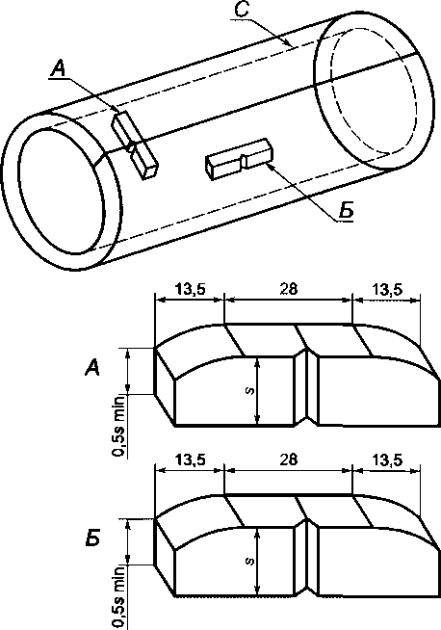

А — поперечный образец в зоне сварного шва; Б — продольный образец по телу трубы или муфты; С — сварной шов

электросварных труб; 5 — толщина стенки трубы

Рисунок 15 — Схема отбора образцов для испытания материала труб и муфт на ударный изгиб

1. **Транспортирование и хранение**
   1. Условия транспортирования и хранения труб должны соответствовать ГОСТ 10692 со следующими дополнениями.
      1. При транспортировании труб железнодорожным транспортом в одном вагоне должны находиться трубы только одного типа высадки, одного условного диаметра, одной группы прочности.

Допускается отгрузка в одном вагоне труб разных типоразмеров при условии разделения пакетов.

* + 1. При транспортировании труб другими видами транспорта условия отгрузки определяются договором (контрактом) между изготовителем и получателем (потребителем) труб.
  1. Транспортирование труб в части воздействия климатических факторов внешней среды — по группе условий хранения 8 ГОСТ 15150.
  2. Условия хранения — по ГОСТ 15150, группа 7.

1. **Указания по эксплуатации**
   1. Изготовленные по настоящему стандарту трубы могут применяться во всех климатических районах по ГОСТ 16350.

Условия эксплуатации — по ГОСТ 15150, группа 5.

* 1. Области применения изготовленных по настоящему стандарту труб ограничиваются средами с параметрами, приведенными в таблице 27.

44

ГОСТ Р 52203-2004

Таблица 27 — Области применения труб и муфт к ним в сероводородосодержащих средах в зависимости от газового фактора, абсолютного давления (Рабс), парциального давления сероводорода (Рн s) и его концентрации (Сн s) 2

|  |  |  |  |  |
| --- | --- | --- | --- | --- |
| Области применения труб для многофазного флюида «нефть-газ-вода» с газовым фактором менее 890 Нм3/м3) | | | Области применения труб для влажного газа или обводненной нефти с газовым фактором, равным 890 Нм3/м3 и более | |
| /\6с < 1,83 МПа (18,6 кгс/см2) | | ^абс>1,83 МПа (18,6 кгс/см2),  Сн s < 0,02 % (объемных) и s < 0,000345 МПа | />абс < 0,450 МПа (4,6 кгс/см2),  CH2s - 10 % (объемных) | РаЬс > 0,450 МПа (4,6 кгс/см2),  Сн s < 0,075 % (объемных) и Ри^ < 0,000345 МПа |
| CH2s - 4 % (объемных) | 4 %<СН s < 15 % < 0ф73 МПа |
| Примечание — Парциальное давление сероводорода (,РН s) вычисляется как произведение его концентрации (Сн s) на абсолютное давление (Ра{)С)- | | | | |

* 1. Другие требования по эксплуатации, ремонту и расчету насосно-компрессорных труб устанавливаются нормативными документами.

1. **Гарантии изготовителя**
   1. Изготовитель должен гарантировать соответствие насосно-компрессорных труб требова­ниям настоящего стандарта при соблюдении условий транспортирования, хранения и правил

эксплуатации.

* 1. Гарантийный срок предъявления претензий потребителя по качеству труб и муфт должен составлять не менее 12 мес со дня ввода труб в эксплуатацию и 18 мес — со дня изготовления.

1. **Контроль со стороны потребителя**
   1. Потребитель имеет право проводить проверку качества и соответствия насосно-компрес­сорных труб требованиям настоящего стандарта при их производстве.
   2. Условия проведения потребителем проверки труб определяются договором (контрактом) на их поставку. Изготовитель обязан обеспечить доступ представителя потребителя в подразделения производителя в период выполнения работ по договору.

45

ГОСТ Р 52203-2004

ПРИЛОЖЕНИЕ А

(обязательное)

Примеры условных обозначений насосно-компрессорных труб и муфт к ним

Таблица А.1

|  |  |
| --- | --- |
| Наименование | Условное обозначение |
| Труба насосно-компрессорная | |
| Без резьбы Н, бесшовная, с гладкими концами, условным диаметром 60 мм, толщиной стенки 5,0 мм, из стали группы прочности Д, I группы длины | Н-60 х 5-Д-1 ГОСТ Р 52203-2004 |
| То же, II группы длины | Н-60 х 5-Д-П ГОСТ Р 52203-2004 |
| То же, с высаженными наружу концами | НВ-60 х 5-Д-П ГОСТ Р 52203-2004 |
| Без резьбы Н, электросварная прямошовная, с гладкими концами, условным диаметром 73 мм, толщиной стенки 5,5 мм, из стали группы прочности Дс, I группы длины | Н- 73 х5,5-Дс-1 ГОСТ Р 52203-2004 |
| То же, II группы длины | Н- 73 х 5,5-Дс-П ГОСТ Р 5223-2004 |
| Без резьбы Н, электросварная прямошовная, с высаженными наружу концами, условным диаметром 73 мм, толщиной стенки 5,5 мм, из стали группы  прочности Дс, I группы длины | НВ- 73 х 5,5-Дс~/ ГОСТ Р 52203-2004 |
| То же, II группы длины | НВ- 73 х 5,5-Дс-П ГОСТ Р 52203-2004 |
| С гладкими концами Г, с треугольной резьбой, бесшовная, условным диаметром 60 мм, толщиной стенки 5,0 мм, из стали группы прочности Д, I группы длины | Г-60 х 5-Д-1 ГОСТ Р 52203-2004 |
| То же, II группы длины | Г-60 х 5-Д-П ГОСТ Р 52203-2004 |
| То же, с уплотнительным кольцом из полимерных материалов в муфте | ПГ-60 Х5-Д-Н ГОСТ Р 52203-2004 |
| С гладкими концами Г, с треугольной резьбой, электросварная прямошовная, условным диаметром 73 мм, толщиной стенки 5,5 мм, из стали группы прочности Дс, I группы длины | Г- 73 х 5у5-Дс-1 ГОСТ Р 52203-2004 |
| С гладкими концами Г, с треугольной резьбой, бесшовная, условным диаметром 60 мм, толщиной стенки 5,0 мм, из стали группы прочности Д, принятой с определением ударной вязкости при пониженных температурах, II группы длины | Г-60 Х5-ДХ-П ГОСТ Р 52203-2004 |
| С высаженными наружу концами В, с треугольной резьбой, бесшовная, условным диаметром 60 мм, толщиной стенки 5,0 мм, из стали группы прочности Е, I группы длины | В-60 х 5-E-I ГОСТ Р 52203-2004 |
| С высаженными наружу концами В, с треугольной резьбой, электросварная прямошовная, условным диаметром 60 мм, толщиной стенки 5,0 мм, из стали группы прочности Ес, II группы длины | В-60 х 5-Ес-П ГОСТ Р 52203-2004 |
| То же, с уплотнительным кольцом из полимерных материалов в муфте | ПВ-60 х 5-Ес-П ГОСТ Р 52203-2004 |

46

ГОСТ Р 52203-2004

Продолжение таблицы А. 1

Наименование

Условное обозначение

Труба насосно-компрессорная

Гладкая высоко герметичная, с трапецеидальной резьбой Т и муфтой, бесшовная, условным диаметром 60 мм, толщиной стенки 5,0 мм, из стали группы прочности Е, II группы длины

Т-60 х 5-E-II ГОСТ Р 52203-2004

Гладкая высоко герметичная, с трапецеидальной резьбой Т и муфтой, электросварная прямошовная, условным диаметром 60 мм, толщиной стенки 5,0 мм, из стали группы прочности Ес, I группы длины

Высоко герметичная, безмуфтовая Б, с

трапецеидальной резьбой, бесшовная, условным диаметром 60 мм, толщиной стенки 5,0 мм, из стали группы прочности Е, II группы длины

Т-60 х 5-E-I ГОСТ Р 52203-2004

Б-60 х 5-E-II ГОСТ Р 52203-2004

Высокогерметичная, безмуфтовая Б, с трапецеидальной резьбой, бесшовная, условным диаметром 60 мм, толщиной стенки 5,0 мм, из стали группы прочности Е, принятой с определением величины ударной вязкости при пониженных температурах, II группы длины

Б-60 х 5-EX-II ГОСТ Р 52203-2004

Муфта к насосно-компрессорной трубе

Группы прочности Д, с треугольной резьбой, к бесшовной (горячекатаной) или прямошовной (электросварной) трубе с гладкими концами Г, условным диаметром 73 мм, из стали группы прочности Д или Дс (для электросварной)

Г 73-Д ГОСТ Р 52203-2004

Группы прочности Д, с треугольной резьбой, к бесшовной (горячекатаной) или прямошовной (электросварной) трубе с гладкими концами Г, условным диаметром 60 мм, из стали группы прочности Д или Дс (для электросварной), принятой с определением ударной вязкости при пониженных температурах.

Г 60-ДХ ГОСТ Р 52203-2004

Группы прочности Д, с треугольной резьбой, к бесшовной (горячекатаной) или прямошовной (электросварной) трубе с высаженными наружу концами В, условным диаметром 73 мм из стали группы прочности Д или Дс (для электросварной)

Группы прочности Д, с треугольной резьбой к бесшовной (горячекатаной) или прямошовной (электросварной) трубе с высаженными наружу концами В, условным диаметром 60 мм из стали группы прочности Д или Дс (для электросварной), принятой с определением ударной вязкости при пониженных температурах

В 73-Д ГОСТ Р 52203-2004

В 60-ДХ ГОСТ Р 52203-2004

Группы прочности Д, с треугольной резьбой и проточкой для установки уплотнительных колец из полимерных материалов, к бесшовной или прямошовной (электросварной) трубе с гладкими концами Г, условным диаметром 73 мм, из стали группы прочности Д или Дс (для электросварной)

Группы прочности Д, с треугольной резьбой и проточкой для установки уплотнительных колец из полимерных материалов, к бесшовной или прямошовной (электросварной) трубе с гладкими концами Г, условным диаметром 60 мм, из стали группы прочности Д или Дс (для электросварной), принятой с определением ударной вязкости при пониженных температурах

ПГ 73-Д ГОСТ Р 52203-2004

ПТ 60-ДХ ГОСТ Р 52203-2004

47

ГОСТ Р 52203-2004

Окончание таблицы Л. I

Наименование

Условное

обозначение

Муфта к насосно-компрессорной трубе

Группы прочности Д, с треугольной резьбой и проточкой для установки уплотнительных колец из полимерных материалов, к бесшовной или прямошовной (электросварной) трубе с высаженными наружу концами В, условным диаметром 73 мм, из стали группы прочности Д или Дс (для электросварной)

Группы прочности Д, с треугольной резьбой и проточкой для установки уплотнительных колец из полимерных материалов, к бесшовной или прямошовной (электросварной) трубе с высаженными наружу концами В, условным диаметром 60 мм из стали группы прочности Д или Дс (для электросварной), принятой с определением ударной вязкости при пониженных температурах

Группы прочности Е, с трапецеидальной резьбой, к гладкой высокогерметичной трубе Т, условным диаметром 60 мм, из стали группы прочности Е

Группы прочности Е, с трапецеидальной резьбой, к гладкой высокогерметичной трубе Т, условным диаметром 60 мм, из стали группы прочности Е, принятой с определением ударной вязкости при пониженных температурах

IIВ 73-Д ГОСТ Р 52203-2004

ПВ 60-ДХ ГОСТ Р 52203-2004

Т 60-Е ГОСТ Р 52203-2004

Т 60-ЕХ ГОСТ Р 52203-2004

ПРИЛОЖЕНИЕ Б

(справочное)

Библиография

[1] ТУ 301-04-020—92 Резьбоуплотнительные смазки Р402 и Р113

48

ГОСТ Р 52203-2004

УДК 622.245.1:006.354 ОКС 77.140.75 В62 ОКП 13 2700

Ключевые слова: стальные трубы, бесшовные трубы, прямошовные электросварные трубы, размеры, группы прочности, механические свойства металла, допуски, приемка продукции, гарантии изгото­вителя

49

Редактор Л.И. Нахимова  
Технический редактор О.Н. Власова  
Корректор Р.А. Ментова  
Компьютерная верстка С.В. Рябовой

Изд. лиц. № 02354 от 14.07.2000. Сдано в набор 03.02.2004. Подписано в печать 19.03.2004. Усл.печ.л. 6,05. Уч.-изд.л. 5,80.

Тираж 531 экз. С 1154. Зак. 311.

ИПК Издательство стандартов, 107076 Москва, Колодезный пер., 14. http://www.standards.ru e-mail: [info@standards.ru](http://files.stroyinf.ru)

Набрано в Издательстве на ПЭВМ

Отпечатано в филиале ИПК Издательство стандартов — тип. “Московский печатник”, 105062 Москва, Лялин пер., 6.

Плр № 080102